II.6 – IDENTIFICAÇÃO E AVALIAÇÃO DOS IMPACTOS AMBIENTAIS

Neste item são identificados e classificados os impactos ambientais potenciais decorrentes da Atividade de Produção e Escoamento de Petróleo e Gás Natural do Campo de Roncador através da unidade de produção FPSO Brasil, a ser implantada neste campo da Bacia de Campos.

Ressalta-se que não foi considerada para efeito de análise de impacto, a fase de desativação do empreendimento, visto que, conforme apresentado anteriormente no subitem S - Desativação das Unidades (item II.2.4 – Descrição das Atividades), atualmente a Petrobras não possui um projeto elaborado para a desativação do campo de Roncador, mas apenas a previsão de substituição da unidade de produção FPSO Brasil no ano 2007, além da instalação de outras unidades de produção neste campo. Acrescente-se ainda que a desativação deste campo somente ocorrerá num prazo superior a 20 anos, período onde poderão surgir novas tecnologias de descomissionamento, novas tendências para reaproveitamento das estruturas existentes, bem como alterações nos interesses atuais da sociedade.

- METODOLOGIA UTILIZADA

Este tópico foi desenvolvido buscando a melhor forma de identificação e avaliação de impactos decorrentes do empreendimento, considerando sempre a relação causa/efeito.

A partir da discussão interdisciplinar das ações do empreendimento e do diagnóstico ambiental das áreas de influência, estabeleceu-se uma metodologia própria para identificação e classificação dos impactos, utilizando-se como instrumento básico uma matriz de interação.

Nesta matriz estão listadas as ações do empreendimento, por fase de ocorrência, que poderão impactar os diversos fatores ambientais (definidos em função do diagnóstico). Cada uma destas interações foi avaliada considerando os impactos resultantes, quanto ao seu tipo, categoria, extensão, duração, reversibilidade, magnitude e prazo.

Essa matriz apresenta uma visão integrada das ações do empreendimento, dos impactos decorrentes das mesmas e dos fatores ambientais afetados, permitindo observar quais as ações mais impactantes, qual a fase do empreendimento que gerará mais impactos e quais os fatores ambientais mais afetados.

Para um melhor entendimento e mais fácil análise, optou-se por subdividir essa matriz em 2 planilhas, apresentadas por meio afetado, analisando-se em conjunto os meios físico e biótico, e em separado o meio antrópico, com os impactos classificados, as observações pertinentes e um resumo das medidas mitigadoras ou potencializadoras propostas.

Para a interpretação/classificação/valoração dos impactos ambientais, desenvolveu-se uma análise criteriosa que permitiu estabelecer previamente um prognóstico sobre os mesmos, adotando-se os seguintes critérios:

- Tipo de Impacto: Discriminação conseqüente dos seus efeitos, podendo ser direto e indireto.

- Categoria do Impacto: Considerando-se os impactos adversos/negativos e os benéficos/positivos.

- Área de Abrangência: O impacto foi classificado conforme sua área de abrangência em local e regional, sendo local quando o impacto ocorre na área de influência direta e regional quando o impacto ocorre na área de influência indireta.

- Duração: É o tempo em que o impacto atua na área em que se manifesta, variando de temporário (quando o efeito permanece por algum tempo) a permanente (quando, uma vez executada a ação, os efeitos não cessam de se manifestar, num horizonte de tempo conhecido).

- Reversibilidade: Quando é possível reverter ou não a tendência do impacto, levando-se em conta a aplicação de medidas para reparação do mesmo, ou a suspensão da atividade geradora.

- Magnitude: Levando-se em conta a intensidade com que o impacto se manifesta, segundo uma escala nominal de forte, médio, fraco e variável.

- Prazo: Considerando o tempo para o impacto se manifestar, sendo imediato, médio e a longo prazo.

- DESCRIÇÃO E CLASSIFICAÇÃO DOS IMPACTOS

Neste item, apresenta-se a descrição dos impactos, por meio e fatores ambientais afetados, bem como as respectivas planilhas de classificação dos impactos, associando-os às ações do empreendimento e estas às respectivas fases de ocorrência.

- MEIOS FÍSICO E BIÓTICO

ATIVIDADE: ANCORAGEM DA UNIDADE E LANÇAMENTO DO MANIFOLD E DAS LINHAS DE ESCOAMENTO E INJEÇÃO

Impacto: Revolvimento do Sedimento

A exploração e a produção de petróleo em águas profundas utiliza-se de estruturas flutuantes ancoradas no fundo marinho. Neste estudo, o FPSO Brasil deverá ficar "fixo" no campo de Roncador.

Na locação prevista, o FPSO será instalado em lâmina d’água de 1290 metros, através de um sistema composto de linhas de ancoragem, do tipo Taut Leg. O FPSO Brasil foi equipado com um sistema de ancoragem que utiliza 3 conjuntos de linhas, de composição mista (cabo de aço, amarra e cabo de poliéster), conectadas a 9 âncoras de carga vertical cravadas no solo marinho, que se conectam no FPSO através de mordentes instalados no turret.

Para evitar que se movimentem, as linhas de escoamento são ancoradas por meio de estacas torpedo, distribuídas e instaladas radialmente, a uma distância de cerca de 1600 m do FPSO, cada uma delas conectada a um trecho de amarras de espera. As linhas de escoamento possuem colares de ancoragem, os quais também são conectados a um trecho de amarras. Após o lançamento, as amarras das linhas são conectadas às amarras de espera das estacas torpedo.

O impacto ambiental causado pelo sistema de ancoragem das estruturas restringe-se, praticamente, ao momento de implantação do ponto fixo de fundo pela colocação de estaca ou do lançamento da âncora. Esta operação irá gerar um revolvimento do sedimento de fundo, sendo este sedimento constituído por lama, conforme visto nos Mapas de Faciologia da Bacia de Campos e do Campo de Roncador (Item II.5.1.2). A área atingida pela ação de revolvimento vai variar de acordo com o sistema de fixação utilizado, sendo bem pontual no caso de estacas, podendo atingir uma área de cerca de 100 m x 15 m, devido ao arrasto no tensionamento, no caso das âncoras.

O revolvimento destes sedimentos, de granulometria silte/argila, forma uma nuvem de material em suspensão, cuja deposição dependerá do diâmetro dos grãos e da corrente no fundo.

Stokes (1851), in Suguio, 1973, define empiricamente uma fórmula que nos dá a velocidade de decantação de partículas de determinado diâmetro em um fluido. Esta velocidade torna-se constante a partir do momento em que a resistência do fluido seja igual à força gravitacional.

V = 2/9 g ((d1 - d2)/n) R²
onde:

V = Velocidade de Decantação
g = aceleração da Gravidade
d1 = Densidade da Partícula
d2 = Densidade do Líquido
R = Raio da Partícula
n = Viscosidade do fluido em Dinas

A “Lei de Stokes” é utilizada em análises granulométricas de sedimentos finos para a determinação do tempo de decantação das diferentes frações até determinada altura (Tabela II.6-1).

Tabela II.6-1: Mostra o tempo de repouso necessário após a agitação e a altura para a realização da pipetagem de cada fração (alterada de Villena, 1999).

PIPETAGEM DA FRAÇÃO SÍLTICA
GRANULOMETRIA | ALTURA | TEMPO
Silte Grosso | 10 cm | 3min 52s
Silte Médio | 10 cm | 7min 44s
Silte Fino | 10 cm | 31min
Silte Muito Fino | 10 cm | 2h 03min

PIPETAGEM DA FRAÇÃO ARGILOSA
Argila Grossa | 10 cm | 8h 10min
Argila Média | 5 cm | 16h 21min
Argila Fina | 5 cm | 65h 25min

Os minerais de argila, principais constituintes da fração fina dos sedimentos terrígenos, em geral possuem carga negativa, o que gera uma força de repulsão entre as partículas. Esta força de repulsão é grande, predominando sobre uma outra bem menor, que atua em partículas em suspensão e gera a atração inversamente proporcional ao quadrado da distância entre elas, que é a força de Van der Walls (Bearman, 1989).

No meio marinho a presença de cátions, originados pela dissolução de sais, anula a carga negativa dos argilominerais, eliminando, conseqüentemente, a força de repulsão entre as partículas. Desta forma, a força de “Van der Walls” passa a ter significância, gerando um fenômeno conhecido como “floculação”, que nada mais é do que a agregação das partículas da fração fina dos sedimentos (silte e argila), formando aglomerados de maior diâmetro e, conseqüentemente, maior velocidade de decantação conforme a “Lei de Stokes” (Bearman, 1989). Este processo de floculação acelera a decantação em muitas vezes, sendo observado em laboratório, durante preparação de amostras de sedimentos finos para a análise granulométrica, a decantação em poucas horas na amostra bruta (água salgada), passando a dias na amostra preparada (água doce).

Considerando-se as informações levantadas na área do Talude de Albacara e de acordo com o procedimento de ancoragem adotado, o tempo de decantação da nuvem de sedimento em suspensão formada ficararia entre 30 min. e 2 horas, conforme as condições locais. O que nos daria um raio máximo de impacto da ordem de 3 Km, nas condições extremas superiores de corrente (40 cm/s de Direção NE) e de tempo de decantação (2 horas), e um raio mínimo de impacto da ordem de 360 m nas condições médias de correntes (20 cm/s de Direção NE) e tempo de decantação (30 minutos).

Desta forma podemos considerar que a nuvem de sedimentos gerada no procedimento de ancoragem permanecerá por poucas horas em suspensão no meio marinho e terá um raio de ação pequeno, gerando um impacto localizado, desprezível e temporário.

Impacto: Abandono de Dutos no Fundo

O abandono de dutos, antes usados em P36, no fundo marinho causa o impacto de ser descartado sem nenhuma utilização, caracterizando uma forma de poluição. Assim como qualquer substrato descartado no fundo marinho, a duração deste impacto é o tempo de vida útil do duto.

Impacto: Morte de Organismos Bentônicos

A estrutura e dinâmica do bentos de ambientes de mar profundo ainda é pouco conhecida, principalmente, devido a dificuldades logísticas de coleta de sedimento. Sabe-se entretanto, que a diversidade biológica costuma ser alta, devido a grande riqueza e uniformidade na abundância das espécies, mesmo que cada uma esteja representada por um número muito pequeno de organismos (Gage, 1996; Gage & Tyler, 1996). Na área de Roncador, não há dados sobre os organismos bentônicos de profundidade (abaixo de 200 m) antes da instalação da P-36 (Vereda, 1999). As primeiras coletas de bentos foram realizadas somente em 2001, permitindo analisar, ainda de forma preliminar, a estrutura destas comunidades no que diz respeito à riqueza e abundância de organismos bentônicos de pequeno porte, que vivem no interior do sedimento (endofauna). Considerando toda a região compreendida entre as isóbatas de 1.200 e 1.700 m, a comunidade bentônica mostrou-se relativamente diversa, com cerca de 250 táxons entre moluscos, crustáceos, poliquetos e equinodermos, sendo que suspeita-se que pelo menos 25 espécies de moluscos sejam consideradas novas para a Ciência. Entretanto, dados obtidos em pontos próximos à P-36 revelaram diferenças quanto à macrofauna encontrada, com predominância de algumas espécies de moluscos e redução da diversidade, que podem estar associadas a distúrbios no sedimento, podendo ter sido causados pelo afundamento acidental da P-36 ou mesmo por processos naturais de ressuspensão e mobilização dos sedimentos devido à presença de cânions submarinos na área, alterando a granulometria do sedimento e conseqüentemente, a comunidade bentônica. Ainda pouco se conhece sobre a fauna de grande porte que habita a superfície do sedimento na região, como crustáceos, equinodermos e corais de profundidade. Apesar de existirem indícios dessas comunidades na bacia de Campos como um todo, praticamente não há estudos descritivos da distribuição desses animais na área. Na ausência do empreendimento, espera-se que, na região, a estrutura de comunidade da endofauna bentônica nas isóbatas de 1.200 a 1.700m permaneça semelhante à encontrada em 2001, sem grandes alterações na composição específica.

A ancoragem da unidade, bem como a implantação das linhas e dutos assim como a deposição do sedimento no fundo marinho durante a atividade de ancoragem, afetarão, diretamente, as populações bentônicas de águas profundas, de forma negativa e irreversível, causando a morte dos organismos. Tal prejuízo, porém, pode ser considerado temporário, restrito espacialmente e de curta duração, uma vez que as comunidades bentônicas costumam se reestruturar em pouco tempo.

Desta forma este impacto foi classificado como direto, negativo, local, temporário, irreversível, fraco e imediato.

ATIVIDADE: DESCARTE DE EFLUENTES LÍQUIDOS E DE RESÍDUOS DO NAVIO SUNRISE 2000

Impacto: Interferência no Ambiente Marinho pelo Descarte de Efluentes Sanitários e Resíduos

Durante a fase de implantação das linhas/dutos e manifold, serão gerados, a partir do navio SUNRISE 2000, diversos resíduos como óleos lubrificantes usados provenientes de máquinas e equipamentos, restos de eletrodos, restos de tubulações, conexões e chapas metálicas, restos de alimentação, esgoto sanitário, que terão destinações diferenciadas conforme as suas características.

O descarte de esgotos sanitários no entorno do navio irá gerar um pequeno aumento na concentração de alguns nutrientes na água do mar. Os efluentes sanitários juntamente com os efluentes de cozinha, serão coletados em tanque específico e tratados em unidade de tratamento por oxidação. Com o tratamento, os resíduos serão previamente degradados antes de serem liberados para o ambiente, liberando nutrientes, em especial sais de fósforo e nitrogênio. Estes nutrientes serão facilmente absorvidos pelas algas autotróficas e contribuirão para o aumento da produção primária. Apesar deste enriquecimento, não há perspectiva de alteração da estrutura oligotrófica do sistema, em função dos volumes descartados e da dinâmica local.

O lançamento no mar do efluente sanitário desta embarcação implica também na potencial introdução de eventuais agentes patogênicos nas águas locais como bactérias e vírus, os quais oferecem riscos aos seres humanos no caso de contato direto com a água, sem contudo representar uma ameaça à biota marinha.

Considerando que o local não é utilizado para fins de balneabilidade e a distância da zona litorânea; associado ao fato da existência de um tratamento prévio dos esgotos gerados através de sistema de oxidação, o que levará a redução dos organismos patogênicos; ressaltando ainda que o efluente sofre uma rápida diluição e que estes microorganismos apresentam um curto período de sobrevivência em águas marinhas, a hipótese de contaminação localizada é remota, além de não apresentar riscos à saúde humana.

Os demais resíduos a serem gerados durante a implantação das linhas/dutos e manifold, como óleos lubrificantes usados e demais resíduos sólidos gerados, restos de eletrodos, restos de tubulações, conexões e chapas metálicas, dentre outros resíduos sólidos não orgânicos (papel, latas, vidros, etc), serão gerenciados conforme os procedimentos estabelecidos no Manual de Gerenciamento de Resíduos da Petrobras (MGR), a exemplo do que vêm ocorrendo nas demais unidades da Petrobras localizadas na Bacia de Campos. Nestes procedimentos constam: acondicionamento, transporte, armazenamento temporário, disposição final e controle de registros. Assim, não se espera que sejam gerados impactos locais a partir do manuseio e acondicionamento destes resíduos.

Com base nas considerações expostas acima, este impacto foi considerado como um impacto direto, positivo, local, temporário, reversível, de magnitude fraca e imediato.

Impacto: Morte de Organismos Planctônicos pelo Descarte de Efluentes dos Testes Hidrostáticos

Após o lançamento das linhas e dutos no assoalho marinho, a etapa que precede o início da operação corresponde a realização de testes hidrostáticos, de forma a garantir a estanqueidade e segurança dos dutos lançados. O gasoduto RG-2 será com inibidor de corrosão (biocida sequestrante de oxigênio), apresentando como função evitar a corrosão da linha rígida, manter sua integridade e possibilitar a realização de testes hidrostáticos, a fim de identificar eventuais falhas construtivas.

A composição deste fluido para utilização "offshore" esta sendo padronizada, sendo composta de quaternário de amônia e bissulfito de amônia diluídos em água do mar.

Após o teste, no qual se utiliza uma pressão bastante superior aquela normalmente utilizada para operação do gasoduto, o fluido é retirado e descartado de volta ao mar, subsuperficialmente (5 a 10 metros aproximadamente) e com uma vazão reduzida, para obtenção de níveis máximos de diluição.

Conforme simulação da pluma de dispersão realizada em estudos anteriores pelo CENPES, o retorno desta água ao mar, com os produtos químicos adicionados, resulta em uma pluma, cuja penetração na seção vertical da coluna d’água deverá ser pouco expressiva no momento da liberação do fluido. Amostras destes produtos com toxicidade representativa (CL50 = 0,24ppm) atingem concentrações não tóxicas a aproximadamente 2 km do ponto de descarte. Amostras com menor toxicidade (CL50 = 74,7 ppm), já tinham atingido concentrações não tóxicas a 8 metros de distância do ponto de descarte (Falcão et al, 2001).

Observando o procedimento sugerido para descarte do fluido de preenchimento do duto e o impacto observado na avaliação ecotoxicológica e na modelagem da pluma de dispersão, pode-se verificar que a comunidade planctônica (microalgas e microcrustáceos, por exemplo), localizada nas proximidades do ponto de descarte e no sentido preferencial de deslocamento da pluma, será atingida devido ao seu poder limitado de locomoção. Entretanto, o ciclo de vida curto, o alto potencial reprodutivo e o estoque biótico das áreas vizinhas restabelecerão rapidamente o sistema planctônico na área após o término do procedimento de descarte. Não se pode, contudo, destacar a importância de monitorar esta atividade.

Outros organismos pelágicos (peixes, tartarugas e golfinhos), que potencialmente poderiam ser afetados, apresentam considerável poder de natação e fuga ao perceber alterações na qualidade da água.

Quanto aos organismos bentônicos, presentes no fundo oceânico ao redor da unidade de produção, podemos prever que não serão atingidos pelo descarte, devido a amplitude da coluna d’água e ao hidrodinamismo da área.

Este impacto foi classificado como direto, negativo, local, temporário, irreversível, de fraca magnitude e prazo imediato.

ATIVIDADE: PRODUÇÃO, TRANSFERÊNCIA E ARMAZENAMENTO DE PETRÓLEO E GÁS

Impacto: Introdução de Espécies Biológicas Incrustantes Exóticas

Ao ser mobilizada para a região do Campo de Roncador, a unidade FPSO Brasil estará introduzindo naquele ecossistema espécies exóticas, ou seja, espécies que não são típicas dali. Neste caso estão espécies inclusive de regiões bem distantes, como Singapura, local de origem da unidade, o que caracteriza um impacto negativo, pois poderá promover um desequilíbrio/competição entre as comunidades incrustantes.

A presença física da unidade de produção (FPSO Brasil) e dos dutos de escoamento de óleo/gás, por si só, favorecem a fixação de espécies incrustantes e seu desenvolvimento.

A introdução de espécies incrustantes no ambiente, pode ser considerada como um impacto potencial irreversível e permanente, mas positivo (no caso daquelas típicas dos nossos ecossitemas litorâneos), visto que, apesar dessas comunidades não pertencerem ao ecossistema "bentos de águas profundas" elas, provavelmente, ficarão restritas, em sua maioria, à profundidade até 200 m, não causando grandes perturbações ao ecossistema. Além disso, as comunidades bioincrustantes são importantes, uma vez que aumentam a disponibilidade de alimento, principalmente no que concerne a ictiofauna.

Impacto classificado como direto, positivo, local, permanente, reversível, de magnitude forte e de médio prazo.

Impacto: Atração de Espécies Nectônicas

A instalação da unidade FPSO Brasil deverá, a exemplo do que já ocorre em outras plataformas da Bacia de Campos, atrair e concentrar organismos nectônicos, em especial os peixes, em suas proximidades, sendo considerado este fenômeno impacto positivo.

Com respeito ao campo de Roncador, ele está situado distante da área de influência da ressurgência de Cabo Frio, em águas pobres em nutrientes, que não favorecem concentrações de peixes pelágicos oceânicos no seu entorno e camadas d´água profundas.

Por outro lado, são bem conhecidos os fenômenos de atração/concentração de peixes que ocorrem ao redor das plataformas de petróleo, por causa da fixação de organismos incrustantes, sombreamento, refúgio e incremento dos despejos orgânicos.

Os peixes pelágicos oceânicos são altamente migradores, normalmente encontrados ao largo das zonas econômicas exclusivas. No texto da nova convenção sobre o Direito do Mar estão relacionadas as espécies altamente migradoras, costeiras e oceânicas, compreendendo atuns, agulhões, bonitos, cavalas, dourados, japutas e grandes tubarões.

É sabido que peixes e cefalópodes podem ser atraídos para tais áreas, o que levaria, por conseguinte, a atrair seus predadores, os cetáceos.

Nenhum estudo, até o momento, determinou os efeitos da presença de unidades de exploração sobre a ecologia das tartarugas marinhas na costa brasileira, o que torna difícil uma previsão da repercussão sobre tal grupo.

Em função do exposto, este impacto foi classificado como indireto, positivo, local/regional, permanente, irreversível, de magnitude forte e de médio prazo.

Impacto: Contaminação Ambiental por Derrame Acidental de Óleo

A possibilidade de ocorrência de derrames acidentais de óleo é considerável e inerente às atividades de produção off-shore, podendo ser originado no sistema submerso de produção, nas linhas de transferência de óleo e gás, na unidade de produção e estocagem FPSO Brasil ou no navio aliviador, representando um risco contínuo e potencial de contaminação do ambiente marinho.

Os derrames de óleo no mar caracterizam-se por um rápido espalhamento superficial, seguido pelo deslocamento da mancha formada em função da ação das correntes e ventos. Os hidrocarbonetos constituintes do petróleo apresentam uma baixa solubilidade na água, permanecendo concentrados em um filme superficial, sujeito aos processos de evaporação, biodegradação, oxidação fotoquímica, emulsificação e precipitação, neste último caso se interagirem com partículas sólidas em suspensão na água do mar.

Deste modo, os impactos potenciais desta contaminação na região off-shore se concentram na comunidade biológica marinha que habita as águas superficiais, especialmente o plâncton que não apresenta movimento próprio, sendo ainda diretamente proporcionais ao volume do óleo derramado e condicionados por fatores abióticos locais.

O contato de cetáceos com possíveis manchas de óleo na região pode ser considerado como improvável, visto que a bacia de Campos é uma região aberta e com características que permitem uma ampla área de escape.

Com relação aos quelônios, a poluição das águas por elementos orgânicos e inorgânicos, como petróleo, lixo, esgoto, pode interferir na alimentação e locomoção e prejudica o ciclo de vida desse animais.

Em decorrência das diversas fontes potenciais de vazamentos acidentais de óleo para o ambiente marinho, a presente avaliação de impactos considerou três situações hipotéticas, representando cada uma delas impactos de magnitudes diferenciadas - fraca, média e forte, conforme o volume derramado.

De acordo com os resultados da Análise de Risco, os cenários mais freqüentes envolvem o derrame de volumes de óleo inferiores a 3 m³ e são causados por falhas em válvulas, mangotes, linhas submarinas, flanges e acessórios, falha nos recebedores de “pig”, falha nas bombas. Um acidente deste porte resultará em um impacto de baixa magnitude, tendo em vista, principalmente, o porte do corpo receptor, sua capacidade de dispersão e degradação, bem como a localização do empreendimento proposto, distante da costa e de qualquer área emersa, onde se encontram ecossistemas mais sensíveis. Este cenário está classificado na APP (item II.8.1.4 – Análise Preliminar de Perigos) com risco não crítico, onde a ação imediata recomendada é a observação do deslocamento e espalhamento da mancha, posto que as condições oceanográficas da região impõem uma rápida fragmentação da mancha e seu conseqüente espalhamento. Caso o espalhamento não se processe naturalmente e as condições do mar permitirem, deverá ser feito o recolhimento ou sua dispersão mecânica. Para esta hipótese o impacto ambiental foi classificado como indireto, negativo, local, temporário, reversível, fraco e imediato.

O segundo nível de derrame de óleo mais freqüente, que causaria maior liberação de quantidade de óleo no mar, diz respeito a derramamento de óleo com volumes que variam de 3 a 20 m³ e são causados por rupturas de válvulas, linhas submarinas (risers) e do mangote de transferência de óleo entre o FPSO Brasil e o navio aliviador. Estes cenários estão classificados na APP com risco moderado, onde a resposta ao incidente, além da observação do deslocamento e espalhamento da mancha e, sua dispersão química e mecânica, pode requerer o acionamento das embarcações de resposta dotadas de equipamentos com materiais para contenção e recolhimento de óleo disponíveis na área das plataformas da Bacia de Campos, assim como o acionamento de recursos adicionais a serem disponibilizados pelo CDA-BC.

Assim, o impacto ambiental resultante de derrames deste porte foi considerado de média magnitude, sobretudo se comparados com aqueles impactos resultantes de volumes em torno de 3 m³, cujas extensões são bastante restritas, não sendo passível sequer de realização de uma modelagem de sua dispersão. Para esta hipótese o impacto foi classificado como indireto, negativo, regional, temporário, reversível, médio e imediato.

Na terceira hipótese acidental foi considerado o risco da ocorrência de acidente com derrames de 38.862 m³ de óleo, causado pela ruptura de 2 tanques do FPSO Brasil. Estes derrames seriam ocasionados pelo abalroamento desta unidade por outra embarcação (p.ex. “supply” -rebocador). Para esta hipótese acidental, representada pela hipótese 87 identificada na planilha da APP – Análise Preliminar de Perigos, com volume de óleo vazado significativo, o impacto ambiental causado foi classificado como de magnitude forte (risco crítico), uma vez que o derrame referente a um vazamento deste porte poderia expor uma área extremamente grande, tendo como referência os parâmetros climáticos e oceanográficos da região do empreendimento (vide item II.6.1 – Modelagem da Dispersão de Óleo e Efluentes). Esta classificação como de forte magnitude tem também como referência à comparação com os volumes considerados nas duas hipóteses anteriores. Assim, para esta hipótese o impacto foi classificado como indireto, negativo, regional, temporário, reversível, forte e imediato.

ATIVIDADE: EMBARQUE E DESEMBARQUE DE MATERIAIS NA UNIDADE FPSO BRASIL, POR EMBARCAÇÕES DE APOIO

Impacto: Introdução de Espécies Biológicas Incrustantes Exóticas

O fluxo de embarcações entre a região costeira e a unidade FPSO Brasil, para embarque e desembarque de material e pessoal, vai gerar um impacto local e positivo, no entorno da unidade. Esse impacto se constitui na introdução de espécies costeiras na região oceânica. Essas espécies são transportadas através do casco e do lastro das embarcações.

Essas espécies típicas de outros ecossistemas irão proporcionar a colonização e estruturação de uma comunidade costeira em uma região oceânica estabelecendo novas relações tróficas. O estabelecimento dessa nova comunidade se dará em médio prazo, enquanto a estrutura física da unidade estiver instalada.

A presença de uma estrutura artificial rígida próxima à superfície, como a FPSO Brasil, favorecerá o estabelecimento de organismos bentônicos que normalmente colonizam substratos duros, como cracas, moluscos, algas, esponjas, corais e ascídias, entre outros, oriundos principalmente de larvas planctônicas trazidas por correntes ou por água de lastro de navios de transporte. Mesmo em profundidades maiores, com redução da temperatura, da luz e da disponibilidade de larvas, estruturas como dutos, por exemplo, também serão colonizadas por uma fauna bentônica incrustante, apesar dos organismos possuírem desenvolvimento mais lento e atingirem menor biomassa. Estas estruturas também fornecem uma maior tridimensionalidade ao sistema, aumentando o número de microhabitats para espécies bentônicas vágeis de maior porte, como crustáceos, por exemplo.

A presença da comunidade incrustante, adicionada ao fator sombreamento causado pela FPSO Brasil, servirá como atratora de peixes, podendo também aumentar a entrada de matéria orgânica na área, aumentando a produtividade local e funcionando de forma semelhante a um recife artificial.
Impacto classificado como indireto, positivo, local, permanente, reversível, de magnitude fraca e de médio prazo.

Há que se ressaltar que a introdução de organismos costeiros na região oceânica já ocorre de forma natural e também pela atividade de outras embarcações em deslocamento para a área oceânica, como as pesqueiras.

Impacto: Contaminação Ambiental por Acidente na Movimentação de Carga

O trânsito de embarcações nas proximidades da unidade de produção, bem como os procedimentos de embarque e desembarque de cargas, resultam em riscos de acidentes que podem ter como conseqüência o derrame de cargas diversas no mar, levando a contaminação deste ambiente.

Dentre as diversas cargas ou resíduos transportados pelos rebocadores com destino a unidade, ou mesmo da unidade com destino ao continente, nem todas são classificadas como perigosas ou com capacidade de promover contaminações ao ambiente marinho. Dentre as cargas consideradas agressivas a este ambiente podem ser relacionados alguns produtos químicos, como álcool etílico, trietilenoglicol (TEG) e sequestrante de oxigênio, produtos derivados de petróleo, como querosene e óleo diesel e os resíduos oleosos gerados na unidade que periodicamente são encaminhados para disposição final no continente.

A avaliação deste impacto potencial, que somente ocorrerá a partir de um acidente com as cargas transportadas, adotou como referência os volumes médios desembarcados na unidade, por operação de carregamento, e as formas de armazenagem utilizadas no transporte, conforme mostra a tabela II.6-2.

Tabela II.6-2: Produtos (tipo e volume) armazenados na unidade FPSO.

PRODUTO/RESÍDUO | VOLUME | FORMA DE ACONDICIONAMENTO
Álcool etílico | 5 m³ | Tanque-refil de inox com capacidade para 5.000 litros
Antiespumante (mistura de silicone com querosene) | 1,5 m³ | Tanque-refil de inox com capacidade para 1.000 ou 2.000 litros
Biocidas para tratamento de água de injeção | 1,2 m³ | Tambores ou bombonas de 200 litros lacrados em cestas de 4 a 8 unidades
Desemulsificantes | 1,5 m³ | Tanque-refil de inox com capacidade para 1.000 ou 2.000 litros
Inibidores de corrosão | 1,2 m³ | Tambores ou bombonas de 200 litros lacrados em cestas de 4 a 8 unidades
Óleo diesel | 0,5 m³ | Rebocador específico para transporte de óleo diesel, com capacidade máxima de 1.300 m³. Em caso de acidente durante o transporte do fluido o derrame possível seria o inventário das seções de mangote entre a embarcação supridora e o FPSO.
Querosene | 1,2 m³ | Tambores de 200 litros lacrados em cestas de 4 a 8 tambores
Resíduos oleosos | 1,2 m³ | Tambores ou bombonas de 200 litros lacrados em cestas de 4 a 8 unidades
Sequestrante de Oxigênio | 1,2 m³ | Tambores ou bombonas de 200 litros lacrados em cestas de 4 a 8 unidades
Trietilenoglicol (TEG) | 1,2 m³ | Tambores ou bombonas de 200 litros lacrados em cestas de 4 a 8 unidades

Com base na tabela acima pode-se observar que os riscos de contaminação são minimizados tanto pela forma de acondicionamento como pelos baixos volumes transportados, e sobretudo pelos baixos volumes manuseados nas operações de descarregamento. Considerando-se a forma de armazenamento em bombonas e tambores, em caso de acidente envolvendo este tipo de carga, seria possível o resgate da carga utilizando-se o supply stand-by nesta operação, uma vez que algumas cargas entamboradas ficariam boiando a deriva. Da mesma forma, o transporte de álcool etílico e antiespumante (mistura de silicone com querosene) em tancagens metálicas móveis (tanque-refil de inox), cuja transferência para as plataformas envolve tanto o produto como o próprio tanque, permitiria, em caso de acidentes com estas tancagens, o resgate das mesmas no mar, desde que não ocorra o rompimento dos tanques.

Embora a real extensão de uma eventual contaminação ambiental dependa dos tipos de produtos e dos volumes acidentados, este impacto foi classificado como de magnitude fraca, em decorrência dos diversos atenuantes envolvidos, como os baixos volumes transportados, as formas de armazenamento, as possibilidades de resgate de cargas acidentadas e a baixa freqüência desta operação de desembarque.

Impacto classificado como indireto, negativo, local, temporário, reversível, de magnitude fraca e imediato.

ATIVIDADE: DESCARTE DE EFLUENTES LÍQUIDOS E RESÍDUOS DA UNIDADE FPSO BRASIL E DAS EMBARCAÇÕES DE APOIO

Impacto: Interferência no Ambiente Marinho pelo Descarte de Efluentes Sanitários e Resíduos

O descarte de esgotos sanitários no entorno da unidade FPSO Brasil irá gerar um impacto direto e positivo através do aumento em potencial na concentração de alguns nutrientes na água do mar. Antes de ser descartado no mar, o esgoto sanitário, juntamente com os efluentes de cozinha, serão coletados em tanque específico e encaminhados para uma estação de tratamento compacta, onde recebem tratamento aeróbico e posterior cloração, sendo em seguida descartados no mar. Os restos de alimentos (resíduos), tratando-se de matéria orgânica, serão triturados em partes menores de 25 mm e lançados ao mar. Esse tratamento potencializa a intensidade do impacto, uma vez que libera para o ambiente material previamente degradado, com maior facilidade de absorção.

Os volumes diários a serem gerados correspondem a uma taxa de esgoto de 200L/pessoa/dia, considerando-se para o cálculo a capacidade máxima de pessoal embarcado na unidade (100 pessoas). Portanto, os volumes esperados são de 20 m³.dia⁻¹ (ou cerca 0,23 L⁻¹. segundo⁻¹).

Apesar da introdução de nutrientes, com o carbono, fósforo e nitrogênio, contribuir para o aumento da atividade biológica (produção primária e bacteriana), não deve haver perspectiva de alteração da estrutura oligotrófica do sistema e de sua cadeia trófica, em função da área de abrangência e da dinâmica local.

Impacto classificado como direto, positivo, local, permanente, reversível, de magnitude fraca e imediato.

O lançamento no mar do efluente sanitário da unidade FPSO Brasil, produzido por uma população humana de cerca de 100 indivíduos, implica na potencial introdução de eventuais agentes patogênicos nas águas locais como bactérias e vírus, os quais oferecem riscos aos seres humanos no caso de contato direto com a água, sem contudo representar uma ameaça à biota marinha.

Considerando a não utilização do local para fins de balneabilidade e a distância da zona litorânea; considerando ainda que será efetuado tratamento prévio dos esgotos gerados através de sistema de oxidação, antes do seu descarte no mar, o que levará a redução dos organismos patogênicos; ressaltando ainda que o efluente sofre uma rápida diluição e que estes microorganismos apresentam um curto período de sobrevivência em águas marinhas, em função da condição salina, do pH do meio e da alta dinâmica do sistema, a hipótese de contaminação localizada é remota, além de não apresentar riscos potenciais à saúde humana. Assim, este impacto potencial foi considerado não significativo.

Os resíduos sólidos a serem gerados durante a operação da unidade FPSO, como óleos lubrificantes usados e demais resíduos sólidos gerados, resíduos de manutenção, dentre outros resíduos sólidos não orgânicos (papel, latas, vidros, etc), serão gerenciados conforme os procedimentos estabelecidos no Manual de Gerenciamento de Resíduos da Petrobras (MGR), a exemplo do que vêm ocorrendo nas demais unidades da Petrobras localizadas na Bacia de Campos. Nestes procedimentos constam: acondicionamento, transporte, armazenamento temporário, disposição final e controle de registros. Assim, não se espera que sejam gerados impactos locais a partir do manuseio e acondicionamento destes resíduos.

Impacto Potencial: Alteração da Temperatura das Águas Marinhas Superficiais por Descarte de Águas de Resfriamento

A água a ser utilizada para o resfriamento dos equipamentos da Plataforma de Roncador, como motores e geradores, será bombeada diretamente do mar e descartada de volta ao mar a partir de pontos elevados da plataforma. Esse procedimento de descarte acelerará o resfriamento da água permitindo que a diferença térmica entre a água captada e descartada não seja significativa.

Considerando-se a localização da unidade em uma região oceânica com coluna d'água de aproximadamente 1.300 metros, pode-se concluir que o hidrodinamismo local será suficiente para uma rápida homogeneização da temperatura do efluente descartado com a temperatura das águas marinhas receptoras nas imediações do seu ponto de introdução na superfície do mar.

Desta forma, não fica caracterizado nenhum impacto significativo decorrente do descarte desse efluente na temperatura da água do mar.

Impacto Potencial: Introdução de Resíduos Oleosos, por Água de Lavagem e Chuva, com Contaminação da Água e Biota Marinha

As águas servidas que serão geradas na Plataforma de Roncador, relativas às águas de lavagem da planta industrial, das áreas de armazenamento de combustíveis e dos setores de lavagem de peças e equipamentos, associadas às águas pluviais que incidem sobre essas áreas e carreiam resíduos oleosos, serão coletadas por drenos e sistemas de bandejamento, estocadas em tanques de água oleosa e, por fim, tratadas nos sistemas de hidrociclones instalados na unidade FPSO, onde será feita a separação água/óleo.

O efluente final tratado será descartado no mar com concentrações de óleos e graxas inferior a 20 mg.L⁻¹, como preconiza a legislação ambiental.

Considerando-se o hidrodinamismo local e a concentração de óleo inferior a 20 mg.L⁻¹ no efluente final, cuja vazão será variável em função do regime de chuvas e das operações de limpeza, conclui-se que não haverá impacto significativo na água do mar nem na biota local. Deve-se ressaltar que o citado limite máximo de 20 mg.L⁻¹ de óleo estabelecido na legislação ambiental para efluentes (CONAMA 020/86) é aceito para o descarte em águas receptoras continentais e costeiras, onde as condições de diluição são muito inferiores às da região oceânica em questão.

Impacto: Alteração da Composição Química e Temperatura das Águas Marinhas Locais pelo Descarte de Água de Produção

A água de produção consiste de uma água de formação natural presente nos reservatórios de óleo e gás, cuja composição compreende compostos orgânicos e inorgânicos incorporados ao longo de sua formação geológica, bem como eventuais contribuições decorrentes de processos de intervenção nos poços durante o período de produção. Os principais constituintes da água de produção são sais inorgânicos, hidrocarbonetos e elementos metálicos presentes em concentrações muito variáveis.

Estudos detalhados realizados pela E&P FORUM (1994), associação internacional de companhias de petróleo, versando sobre o comportamento e os efeitos da água de produção descartada no Mar do Norte, indicam fatores médios de diluição dos efluentes na região da ordem de 300 a 1000 vezes em um raio de dezenas de metros do ponto de descarte. O mesmo estudo afirma que a diluição mínima do efluente necessária para que não haja efeitos da contaminação na biota é atingida entre 10 e 100 metros de distância do ponto de descarte, dentro de um período máximo de 5 minutos após sua introdução na água do mar.

Adicionalmente, os processos de volatilização, oxidação química, biodegradação e sedimentação se somarão aos efeitos da diluição no decaimento das concentrações dos constituintes do efluente na massa d’água local.

As características físico-químicas e a composição química da água de produção ainda não foram caracterizadas para o presente empreendimento, uma vez que a sua produção se encontra em estágio inicial, tendo sido projetado o sistema de tratamento e descarte do efluente final de modo a limitar a temperatura a 40ºC e o teor de óleos e graxas a 20 mg.L⁻¹.

Entretanto, com as informações disponíveis é possível deduzir que os efluentes da água de produção da unidade FPSO Brasil afetarão um volume de água do mar superficial e circunscrito às primeiras centenas de metros de distância da unidade, na direção das correntes marinhas predominantes. Deve-se ressaltar que nos quatro primeiros anos o descarte de água de produção é zero, só começando a aparecer a partir do 5º ano de produção, onde atingirá um volume em cerca de 14 m³.dia⁻¹ e a partir de 2007 a previsão é de 8 m³.dia⁻¹. O pico de produção será em dezembro de 2006, quando o descarte de água será da ordem de 200 m³/dia.

O lançamento contínuo de contaminantes associados à água de produção pode levar a alterações nas características químicas naturais das águas, mas este efeito, em função das considerações apresentadas acima, possivelmente estará restrito a uma área pequena ao redor da plataforma.

Impacto: Efeito na Biota Local pelo Descarte de Água de Produção

Esse impacto foi considerado como tipo indireto, negativo, com efeito de influência direta na biota, fraco, permanente, irreversível e médio prazo.

Durante a fase inicial da geração de água de produção, quando o volume de água descartada for pequeno, esse efeito deverá ser mínimo. A médio prazo, com o aumento do volume descartado, os efeitos podem surgir com intensidade fraca. A presença de contaminantes associados com a água de produção pode trazer efeitos adversos para as comunidades biológicas locais, através da bioacumulação de alguns compostos.

Considerando a alta taxa de diluição na área de lançamento e os procedimentos para separação água/óleo a serem adotados, esses possíveis efeitos na comunidade deverão se restringir ao entorno da unidade, principalmente sobre as comunidades planctônica, bentônica incrustadas na unidade e nectônica associada.

No que tange à possibilidade de contaminação dos sedimentos locais, através de precipitação de compostos insolúveis e via absorção nos sólidos em suspensão que sedimentam, a grande profundidade local e a circulação das águas provocam uma distribuição bastante ampla na região, não configurando assim uma zona preferencial de acúmulo nos sedimentos marinhos.

Ressalta-se que os efeitos do lançamento de água de produção sobre a biota em áreas offshore ainda são pouco conhecidos, sendo um assunto muito pesquisado em todo o mundo e que tem utilizado novas metodologias de avaliação, como o uso de biomarcadores. No caso brasileiro, este tipo de informação é incipiente e, portanto, uma avaliação mais consistente dos efeitos da água de produção sobre a biota em áreas tropicais, incluindo os efeitos sinérgicos da presença de diversos contaminantes em baixas concentrações, somente poderá ser feita com o desenvolvimento de pesquisas científicas nesta área.

ATIVIDADE: QUEIMA DE GÁS NATURAL E OUTROS COMBUSTÍVEIS

Impacto: Emissões Atmosféricas

Durante a operação da unidade FPSO Brasil são geradas emissões gasosas a partir de diversas fontes, sendo a principal a queima de gás natural no flare, onde poderão estar sendo geradas emissões contendo hidrocarbonetos, CO, SOx e NOx. Observa-se que, pela análise dos dados obtidos em outras unidades similares instaladas na Bacia de Campos, este equipamento só gera emissões significativas quando operado a alta pressão e em situação de emergência, sendo a emissão da chama piloto insignificante para todos os parâmetros calculados.

Considerando que situações de emergência ocorrerão esporadicamente e ainda que esta unidade encontra-se instalada em região com boas condições de dispersão, este impacto foi, a princípio, considerado direto, negativo, local, permanente, irreversível, de magnitude fraca e imediato.

Propõe-se, no entanto, a quantificação das emissões decorrentes deste empreendimento, através da estimativa das emissões de hidrocarbonetos, CO e NOx do flare da unidade FPSO Brasil à alta pressão, baixa pressão, gás assistido e chama piloto, a partir de fatores de emissão da EPA.

Apresenta-se a seguir a planilha de classificação e valoração dos impactos potenciais sobre os meios físico e biótico, com o resumo das medidas mitigadoras e potencializadoras propostas, relacionando-os às ações do empreendimento.

O NOME DESTE ARQUIVO É PLANILHA FÍSICO E BIÓTICO.DOC (A3)

- MEIO SOCIOECONÔMICO

ATIVIDADE: PLANEJAMENTO

Impacto: Geração de Expectativas

Este impacto ocorre logo no início da fase de planejamento do empreendimento, tão logo se torne pública a perspectiva da implantação de uma nova plataforma visando a exploração de petróleo. Esta expectativa ocorre em toda a área de influência do empreendimento. A sua intensidade é forte, mas tanto pode ser um impacto de natureza positiva, como negativa.

Quando o impacto se expressar de forma positiva ele se refere às expectativas geradas junto a empresários, o que poderá levar a atração de novos investidores e investimentos na área, levando assim ao desenvolvimento econômico da região como um todo. Ao mesmo tempo também será gerada uma expectativa nas Prefeituras, devido á arrecadação dos “royalties” e de impostos, o que poderá levar a uma melhoria das condições socioeconômicas dos municípios, principalmente se os recursos forem aplicados em projetos de desenvolvimento social. Inclui-se no caso dos royalties o município capixaba de Presidente Kennedy, que teve sua participação no recebimento de royalties drasticamente reduzida após o acidente com a plataforma P-36.

O impacto de natureza negativa é expresso pela geração de expectativas em relação a oferta de empregos diretos e indiretos, por parte das populações de toda a área de influência indireta e ainda no entorno da mesma a nível regional. Este tipo de expectativa é prejudicial, levando ao deslocamento de pessoas procurando emprego, geralmente acompanhadas de familiares e que, após o cadastro, não são contratadas ou ainda, após a desmobilização permanecem na área podendo agravar vários problemas sociais para a região, em especial para o município de Macaé onde se concentrará a maior parte da infraestrutura terrestre ligada às atividades petrolíferas.

Este tipo de projeto também gera grande expectativa em pescadores vinculados tanto a pesca artesanal como a pesca comercial, atividade importante e significativa na região, levando á geração de conflitos variados. Há também a geração de dúvidas e incertezas em relação a interferências ambientais nas áreas naturais e mesmo no espaço construído, por parte da população em geral. Estas dúvidas e incertezas se localizam especialmente na população dos municípios mais afetados pela exploração do petróleo: Macaé, Campos dos Goytacazes, Quissamã, Rio das Ostras e Carapebus.

ATIVIDADE: TRANSPORTE DE INSUMOS, EQUIPAMENTOS E RESÍDUOS

Impacto: Risco de Acidentes Marítimos

A área da Baixada Litorânea e do litoral do Norte Fluminense, em especial a região de Macaé, Carapebus e Quissamã, tem grande circulação de embarcações de vários tipos para atividades de pesca e de turismo. No caso de Macaé, Carapebus, Quissamã e Campos dos Goytacazes também se destaca a alta circulação de embarcações de transporte de pessoal, resíduos, materiais e equipamentos, fruto das atividades petrolíferas naquela região da Bacia de Campos.

A efetivação da implantação de mais uma plataforma contribuirá para o aumento da circulação destas embarcações na área considerada, contribuindo para um incremento na probabilidade de risco de acidentes marítimos. Ressalta-se que este risco de acidentes já existe atualmente na área.

A esperada intensificação do movimento de embarcações para transporte de pessoal, e principalmente equipamentos e materiais diversos, aumentará o risco de acidentes envolvendo estas embarcações e barcos de pesca, de turistas e outros usuários ao longo da rota utilizada por estas embarcações de apoio.

O resultado poderá ser a perda de recursos materiais utilizados nas atividades pesqueiras, de transporte marítimo ou de exploração petrolífera, e em situações extremas, de vidas humanas.

Impacto: Geração de Conflitos

Este tipo de empreendimento leva á geração de vários conflitos, sejam eles com a sociedade civil organizada (ONG’s), que se preocupam com a possibilidade de ocorrência de acidentes com conseqüente poluição ambiental, em especial no escoamento do produto. Ao mesmo tempo, outros grupos organizados, como a comunidade pesqueira da área de influência, são geralmente afetados na sua atividade produtiva, visto que existem normas rígidas de restrição de circulação e pesca em áreas de exploração de petróleo próximo ás plataformas. Associam-se as normas restritivas da pesca, o aumento da circulação de embarcações de apoio ao empreendimento, que afastam os cardumes.

Com a permanência da presença física desta nova unidade na Bacia de Campos, serão mantidos a restrição nas áreas de pesca atuais e também os riscos de acidentes variados. Estes fatos poderão levar ao aumento dos conflitos entre os pescadores e a Petrobras, conflitos estes já existentes atualmente devido a presença de várias unidades de produção na Bacia de Campos.

Deve-se também destacar os conflitos gerados a partir das restrições de pesca por parte da Petrobras, entre vários grupos de pescadores. Como as áreas de pesca diminuem e se afastam dos locais atuais, os pescadores tendem a se concentrar em algumas áreas específicas, deslocando-se das áreas atuais de pesca sobre outras, gerando assim vários conflitos. Enfatiza-se aqui o potencial conflito na área da Reserva Extrativista Marinha de Arraial do Cabo, em que pescadores de outros locais tenderão a deslocar-se para a área da Reserva, onde atualmente já existem outros grupos de pescadores que exercem esta atividade, aumentando a pressão de pesca nesta área. Da mesma forma, alguns membros das comunidades pesqueiras existentes no sul do estado do Espírito Santo acreditam que as atividades de pesca serão potencialmente afetadas pela atividade petrolífera. Neste caso, as atividades petrolíferas no Campo de Roncador vêm sendo consideradas em conjunto com as demais atividades em curso nos outros Blocos Exploratórios existentes ao longo do litoral sul capixaba.

Este é um impacto sinergético para a área de influência devido à presença de outros empreendimentos do mesmo tipo, no mesmo espaço geográfico.

ATIVIDADE: PRODUÇÃO, TRANSFERÊNCIA E ARMAZENAMENTO DE PETRÓLEO

Impacto: Pressão sobre a Infra-Estrutura Urbana

Conforme pode ser observado nos dados sobre os municípios da área de influência deste empreendimento, verifica-se que estes não estão preparados para suportar um aumento de população vinda de fora, no que diz respeito à infra-estrutura urbana e serviços básicos. Apesar do aumento da arrecadação de impostos e “royalties”, e da aplicação destes recursos em equipamentos sociais, estes municípios tem sofrido uma pressão forte e não tem acompanhado a demanda vinda da população que chega aos mesmos atraída pelos empreendimentos que têm sido implantados e pela demanda criada por eles.

Os municípios de Macaé e de Campos dos Goytacazes, por exemplo, não tem toda a rede de esgotamento sanitário implantada nem tratamento do esgoto coletado, além disto, nem todos os bairros das cidades estão servidos por água tratada. Situação semelhante é encontrada nos outros municípios. A cidade de Macaé tem vários bairros não atendidos pela CEDAE, existindo atualmente o projeto “Mais água para Macaé”, cujo objetivo é captar 500 L/s, mas a demanda atual já é de 600 L/s.

O sistema de saúde é precário, em todos os municípios. Na cidade de Macaé, que é a mais procurada pelas populações atraídas pelos empreendimentos petrolíferos, existem vários bairros pobres, os ditos “bolsões de pobreza”, com populações carentes, inclusive instaladas em locais de manguezais e restinga, sendo responsáveis pela degradação do ambiente. Em relação a infraestrutura de lazer, também se verifica a sua precariedade, ocorrendo em especial o uso inadequado da água e a ocupação desordenada das margens das lagoas costeiras da região, em especial, Imboassica, Cabiúnas e Carapebus, onde a população se instala sem a infraestrutura básica necessária, como por exemplo: bares, sanitários, casas de veraneio, etc., degradando assim o ambiente natural.

Nota-se, por exemplo, em Macaé, a falta de segurança, visto que são noticiados vários roubos de carros, a significativa presença de prostituição, de traficantes de drogas e violência, com índices maiores do que os verificados em épocas anteriores (segundo Jornal do Brasil de 23/12/2001).

Este impacto verificado nos municípios da área de influência é melhor observado em Macaé, Campos dos Goytacazes, Rio das Ostras, Quissamã e Carapebus, que se constituem nos municípios mais procurados por aqueles que estão a serviço dos empreendimentos petrolíferos na região. Trata-se de um impacto sinergético, pois ocorrerá em um espaço urbano já fortemente tencionado por empreendimentos semelhantes que vêm ocorrendo nos últimos 15 anos na área em questão.

Impacto: Exposição da População a Riscos de Acidentes

As atividades associadas a produção de petróleo envolvem o transporte e o armazenamento do mesmo, assim como o tráfego marítimo, aéreo e rodoviário. Desta forma a população de um modo geral ficará sujeita ao risco de acidentes envolvendo estas atividades assim como os ambientes naturais e construídos, tanto aquáticos como terrestres.

Este impacto será sinergético, visto que já ocorre na área e será incrementado com o aumento da produção e suas atividades associadas.

Impacto: Demanda por Bens e Serviços

Os municípios de Macaé, Campos dos Goytacazes e Rio das Ostras são os mais impactados pelas atividades associadas à produção de petróleo e é neles que a demanda por bens e serviços é mais forte. Este impacto é forte e num primeiro momento negativo, visto que as cidades não possuem velocidade de resposta para atendimento condizente com o ritmo da demanda. Pode-se citar como exemplo, a falta de vagas em hotéis para atender a demanda existente na cidade de Macaé, ou mesmo a falta de moradias a preços de mercado também neste município. Neste sentido, a demanda vem promovendo a elevação de custos de alguns serviços oferecidos nestas localidades.

Observa-se, conforme apresentado no diagnóstico do meio antrópico, que existem ao mesmo tempo várias atividades sendo desenvolvidas e acrescentadas às atividades atuais, não só por parte da Petrobras, mas também por parte de outras empresas, o que faz com que a chegada de pessoas seja maior e que a necessidade por bens e serviços aumente, saturando os existentes. A exemplo de Macaé, que somente nos últimos 5 anos recebeu 10.000 pessoas oriundas de outros estados e países, o município de Rio das Ostras possui 24% de sua população atual de migrantes de outras regiões.

Por outro lado, em um segundo momento, este aumento da demanda por bens e serviços assume um caráter de impacto positivo, na medida que tende a representar um fator atrator de novos investimentos visando o atendimento da demanda criada pelos empreendimentos petrolíferos, com a implantação de novos hotéis, restaurantes, lojas, etc, se constituindo também em significativo fator gerador de empregos nesses municípios.

Também se trata de um impacto sinergético, pois incidirá sobre a população de áreas urbanas que já demandam por ampliação do comércio em geral, por oferta diversificada de serviços, por hotelaria, restaurantes, lazer, escolas e hospitais particulares, bancos e financiamentos, etc.

Impacto: Aceleração da Expansão do Espaço Urbano

Os municípios da área de influência, em especial os da Baixada Litorânea, tiveram um aumento da expansão urbana nos últimos 50 anos devido as suas atrações turísticas garantidas por um litoral que oferece vários recursos naturais de grande beleza cênica e de alta qualidade ambiental. Estas características tornaram o litoral extremamente atrativo para a expansão urbana, voltada especialmente para o veraneio e o turismo, associadas ainda às atividades de pesca e de agricultura, que garantiram o desenvolvimento destes municípios.

No caso dos municípios do Norte Fluminense, além deste processo, nos últimos 20 anos os mesmos sofreram grande afluxo populacional e conseqüentemente grande expansão urbana devido a instalação de uma base da Petrobras na cidade de Macaé e ao desenvolvimento das atividades petrolíferas. Assim, houve a mudança do perfil econômico destes municípios que cada vez mais atraem pessoas de vários estados e países. O processo pode ser observado pelos dados apresentados no diagnóstico com mais detalhe. Ressalta-se que a maioria dos domicílios nos municípios da área de influência encontra-se na área urbana.

Para o município de Presidente Kennedy, localizado no sul capixaba, considerando que não haverá no mesmo qualquer instalação de apoio às atividades petrolíferas, não se espera, para este empreendimento, a aceleração da expansão do espaço urbano decorrente das atividades propostas. Esta aceleração poderá se dar em função de um incremento das atividades turísticas, a partir da aplicação dos recursos de royalties em melhoria da infraestrutura do município.

Este impacto é negativo e forte, já que na área se observa um crescimento urbano acelerado, em especial após a implantação da Petrobras e do estabelecimento das atividades de exploração de Petróleo na região. Esta expansão na cidade de Macaé, considerando-se tanto a população mais pobre como aquela mais abastada, vem promovendo o crescimento urbano em direção a áreas representadas por recursos naturais protegidos, como as margens da lagoa de Imboassica, áreas de manguezais e restingas.

Este impacto será sinergético já que incrementará um processo já ocorrente na área, em especial nos municípios de Campos dos Goytacazes, Macaé e Rio das Ostras. Neste último município o crescimento urbano tem-se dado com bairros de classe média e classe média alta, com mais freqüência no litoral.

Assim o processo de aceleração da expansão urbana tenderá a continuar ocorrendo na medida que houver condições de atração de população, como é o caso da instalação de novos empreendimentos petrolíferos.

Impacto: Intensificação do Movimento Migratório

A implantação de mais um empreendimento deste porte, sendo operado a partir da base da Petrobras em Macaé, resultará na manutenção ou intensificação da atração de mão de obra disponível na área do entorno e em outras regiões do estado ou até, em outros estados vizinhos, como já vem se verificando durante os últimos 15 anos, uma vez que qualquer novo empreendimento petrolífero naquela região se reveste desta condição de atrator de população.

Esta migração ocorrerá em função da geração de expectativa, em especial da mão de obra a ser empregada diretamente, que carece de algum nível de especialização, e também dos empregos indiretos gerados, menos especializados.

Considerando que o gerenciamento da operação offshore se dará a partir de Macaé, onde se encontra a sede da UN-RIO e onde se concentra a atividade de apoio portuário, a atração de população abordada neste impacto não apresenta potencial para atingir os municípios da área de influência localizados no sul do estado do Espírito Santo, e conseqüentemente não se espera que ocorra qualquer tipo de pressão sobre a infra-estrutura e os serviços básicos instalados naqueles municípios, uma vez que os mesmos não estariam recebendo este potencial fluxo migratório.

Este impacto está sendo considerado de forma sinérgica com as demais atividades offshore na Bacia de Campos.

Impacto: Derrame de Óleo com Prejuízo da Pesca

Este impacto potencial poderá ocorrer em situações de derramamento de óleo sob um cenário crítico, que envolva um volume bastante significativo do óleo armazenado ou mesmo a perda total do volume da unidade por ocasião de afundamento da mesma, atingindo assim uma grande extensão como mostra o cenário apresentado na modelagem de dispersão do óleo no ambiente marinho, apresentada no subitem II.6.1 deste documento.

As dimensões deste impacto poderão ser extremamente variáveis, dependendo da proporção do vazamento e dos locais atingidos. A pesca somente será prejudicada em caso de acidentes com grandes volumes derramados, situação em que ocorreriam alterações dos parâmetros físico-químicos e biológicos do ambiente atingido, causando o afugentamento do pescado. Este tipo de acidente está previsto na análise de riscos e poderá ocorrer na produção, no transporte e armazenamento.

Impacto: Riscos de Acidentes Pessoais

As atividades desenvolvidas em plataformas de petróleo são perigosas e estressantes, sobretudo pelo isolamento dos trabalhadores em relação ao ambiente externo e familiar. Nestas condições a probabilidade do risco de acidentes pessoais é um impacto potencial negativo e de intensidade variável, dependendo do estado de saúde do trabalhador, das regras e normas de segurança, do uso adequado dos EPI’s, do treinamento e da capacitação dos envolvidos, do bom ambiente de trabalho e ainda da manutenção dos equipamentos.

Refere-se este impacto aos empregados embarcados na unidade de produção FPSO Brasil, tanto da Petrobras quanto contratados.

Impacto: Problemas de Saúde Ocupacional

As condições de trabalho em regime de confinamento, como ocorre em unidades offshore podem levar os operários a severas mudanças no comportamento, dentre as quais incluem-se transtornos relacionais com a família e dificuldades de convivência no trabalho. Estes aspectos não são raros e representam produtos do isolamento e confinamento imposto pela atividade em questão. Obs: Não há problemas com gases, ruídos etc.

Impacto: Aumento da Produção Nacional de Hidrocarbonetos

Trata-se de um impacto forte e positivo que atingirá toda a sociedade através da entrada no mercado de uma produção de petróleo da ordem de 90.000 barris/dia, correspondentes a 3,4% da produção nacional, além de 1,6 milhão de m³/dia de gás natural, dos produtos derivados desta produção e do enriquecimento/fortalecimento da matriz energética brasileira.

Este aumento da produção nacional de petróleo levará de forma direta a uma menor dependência da importação deste recurso energético e conseqüentemente na redução do gasto de divisas do país no exterior.

Acrescente-se ainda que, na fase atual de economia de energia, o aumento da produção de gás natural é da maior relevância, sobretudo para atendimento as centrais termelétricas instaladas na região norte fluminense.

Impacto: Geração de “Royalties”

A produção de petróleo e gás natural, em terra ou no mar, gera o pagamento de “royalties” à Agência Nacional de Petróleo, que os redistribui conforme portarias específicas deste órgão regulador, constituindo-se em um tipo de compensação financeira, a ser recolhida mensalmente, aos municípios e estados que detém instalações de petróleo em seu território.

O cálculo para recolhimento de “royalties” é feito a partir da produção de cada campo ou poço, dependendo ainda das especificações do produto, dos preços de mercado e da localização do campo. A fórmula de cálculo é efetuada multiplicando-se o equivalente a 10 ou 5 % (à critério da ANP) do volume de produção mensal pelos preços de referência correspondentes a cada produto (petróleo ou gás natural).

A parcela do valor dos “royalties” que exceder aos 5 % previstos será distribuída entre os Estados e os Municípios produtores da seguinte forma: 22,5 % aos Estados e 22,5 % aos municípios. Os atributos desta compensação financeira estão previstos no Decreto No. 2.750, de 03 de Agosto de 1998 (DOU de 04-08-98).
Assim, os municípios da área de influência do empreendimento terão sua arrecadação aumentada por estes pagamentos. Trata-se de um impacto positivo de forte intensidade.

Estes recursos são de extrema importância para o desenvolvimento dos municípios, inclusive no seu fortalecimento para o futuro, quando a desativação dos empreendimentos de produção de Petróleo vier a ocorrer.

A Tabela II.6-3, elaborada a partir de dados fornecidos pela ANP, apresenta os municípios recebedores de “royalties” e seus respectivos valores, decorrentes da produção de hidrocarbonetos no Campo de Roncador.

Tabela II.6-3: Valores a serem pagos para os Municípios, como Royalties da produção petrolífera prevista para o FPSO Brasil.

PROJEÇÃO DOS ROYALTIES A SEREM PAGOS AOS MUNICÍPIOS DA ÁREA DE INFLUENCIA INDIRETA DO CAMPO DE RONCADOR
MUNICÍPIO | PARCELA (%) | 2002 | 2003 | 2004 | 2005 | 2006 | 2007
Campos dos Goytacazes-RJ | 7,02 | 335..937,18 | 9.820.686,40 | 9.294.030,21 | 8.577.653,78 | 7.066.396,55 | 2.815.899,47
Carapebus-RJ | 3,51 | 22.018,89 | 643.693,47 | 553.876,86 | 617.516,44 | 463.164,51 | 184.567,15
Casimiro de Abreu-RJ | 4,56 | 28.624,55 | 836.801,51 | 720.039,92 | 802.771,37 | 602.113,86 | 239.937,29
Macaé -RJ | 20,00 | 125.507,65 | 3.669.052,77 | 3.157.098,10 | 3.519.843,70 | 2.640.037,68 | 1.052.032,75
Quissamã -RJ | 3,86 | 24.220,77 | 708.062,62 | 609.264,55 | 679.268,08 | 509.480,96 | 203.023,86
Rio das Ostras - RJ | 5,26 | 33.028,33 | 965.540,20 | 830.815,29 | 926.274,66 | 694.746,76 | 276.850,72
São F. de Itabapoana -RJ | 0,95 | 5.697,39 | 174.448,83 | 150.107,42 | 167.354,53 | 125.523,26 | 50.019,96
São João da Barra -RJ | 4,74 | 169.792,03 | 4.936.649,07 | 4.675.879,33 | 4.356.968,67 | 3.571.554,13 | 1.423.234,20
Presidente Kennedy - ES | 8,22 | 38.687,73 | 1.130.985,52 | 1.084.991,82 | 973.175,49 | 813.791,62 | 324.289,10
Obs:
- Royalties calculados em função da projeção da curva de produção do Módulo 1A. do Campo de Roncador.
- Preço Petróleo em 02/2002 (R$/m3)..................... 249,975
- Preço Gás Natural em 02/2002 (R$/m3)......................... 0,206
- Royalties p/ os Municípios: Consolidadas as parcelas "=5%" e ">5%" ;
- Todo o gás produzido é valorado p/ o cálculo;
- Fatores de rateio informados pela ANP para janeiro de 2002, considerados para o restante do tempo;

Impacto: Geração de Empregos Diretos e Indiretos

A instalação desta nova unidade de produção na área proporcionará a criação de 142 empregos diretos (Tabela II.6-4) além de cerca do dobro de empregos indiretos, ligados a prestadoras de serviço. Este impacto é positivo e de forte intensidade, mesmo considerando tratar-se a região de um local onde não há alto índice de desemprego. É um impacto sinergético visto que incrementará a oferta atual de empregos existente na região.

Tabela II.6-4: Empregos diretos gerados pelo empreendimento de Roncador (total x 2 turnos).

FPSO BRASIL EQUIPE P/ EMBARQUE - FUNÇAO | QUANTIDADE
OIM | 1
Superintendente de Produção | 1
Supervisor de Produção | 2
Técnico de Produção | 9
Técnico de Produção (treinamento) | 1
Superintendente de Manutenção | 1
Supervisor de Mecânica | 1
Técnico de Mecânica | 3
Técnico dos Compressores de Gás | 2
Supervisor de Automação | 1
Técnico de Elétrica | 3
Técnico de Instrumentação | 3
Técnico do Sistema de Automação | 1
Superintendente de Carregamento | 1
Oficial de Segurança | 1
Operador da Sala de Controle Central | 2
Técnico de Unidade de Remoção de Sulfato | 2
Supervisor da Praça de Máquina | 1
Operador de Carregamento | 1
Assistente do Supervisor da Praça de Máquina | 2
Operador da Praça de Máquina | 4
Técnico de Laboratório | 1
Assistente do Supervisor da Praça de Máquina | 1
Operador de Radio | 2
Enfermeiro | 1
Operador de Elétrica/Instrumentação | 1
Almoxarife | 2
Supervisor de Carregamento | 1
Operador de Carregamento | 1
Mestre de Convés | 1
Equipe de Convés (marinheiros e movimentadores de carga) | 5
Assistente do Oficial de Segurança | 1
Hotelaria | 11
Total | 71 x 2 = 142

Impacto: Geração de Tributos

A atividade em questão irá demandar diversos tipos de produtos e serviços que poderão gerar novos recursos na área de influência através do aumento da arrecadação de tributos municipais e estaduais, a exemplo do ISS (Imposto Sobre Serviços) e ICMS (Imposto Sobre Circulação de Mercadoria e Serviços).

Também é um impacto de intensidade forte, positivo e sinergético, visto que irá incrementar a arrecadação já existente proveniente do aquecimento da economia na região, gerada pelas atividades ligadas à produção de Petróleo.

Impacto: Dinamização da Economia Local

Os municípios da área de influência têm alterado seu perfil sócio econômico ao longo do tempo. Isto tem se refletido na criação de novos empregos, na chegada de um novo contingente de mão de obra especializada, em novos fluxos de negócios em especial na química, petroquímica, farmacêutica, veterinária, indústria de turismo e na manutenção dos setores tradicionais de produção da agroindústria ligados às atividades açucareira e álcool, fruticultura e pecuária. Este dinamismo tem sido fortalecido com a internalização de recursos financeiros na região, ligados ao desenvolvimento de atividades petrolíferas.

A partir da massa salarial dos novos empregos a serem gerados pelo empreendimento e das compras de bens e serviços decorrentes do mesmo, também se reverterão em geração e aumento de renda para a região.

Este impacto potencial deverá ocorrer com média intensidade em função da entrada de novos recursos financeiros na economia provenientes de serviços prestados, de forma direta pela produção de Petróleo e indireta pelo aumento da circulação de pessoas, bens e circulante ativo.

Há que se destacar ainda que, o empreendimento petrolífero como um todo, atualmente já instalado em Macaé, vem proporcionando vantagens atrativas para outros empreendimentos posteriores, a exemplo das várias indústrias instaladas na cidade de Macaé, RJ, com vistas ao atendimento desta indústria petrolífera.

Trata-se de um impacto sinergético uma vez que atingirá municípios cujas economias já estão sendo aquecidas pelo mesmo tipo de agente desde a década de 80. Será um impacto positivo para a maioria da população se os investimentos públicos proporcionarem desenvolvimento social e qualidade de vida a todos os segmentos populacionais, além do crescimento econômico já esperado.

Impacto: Fortalecimento da Indústria Petrolífera e Naval

A implantação de qualquer sistema de produção de hidrocarbonetos em área offshore, envolvendo ou não a construção e montagem de novas unidades de produção e do sistema de escoamento, aos quais sempre se associa uma ordem significativa de recursos financeiros, já representam um forte estímulo para o fortalecimento da indústria petrolífera e naval.

Durante a fase de operação, a manutenção dos equipamentos que compõem uma unidade produtora de hidrocarbonetos deste porte, representa, juntamente com outras unidades semelhantes em operação ou em montagem, o contínuo fortalecimento desta indústria.

Desta forma, a implantação deste novo empreendimento se apresenta com potencial para o fortalecimento das indústrias naval e petrolífera.

Impacto: Pressão sobre a Infra-Estrutura Viária Urbana da Cidade de Macaé

A necessidade de abastecer os supply boats de suprimentos para a unidade FPSO Brasil com insumos diversos (alimentos, água, produtos químicos, diesel, cimento, tubulações, etc) conduzirá a um aumento no tráfego de veículos nas vias de acesso ao Píer de Macaé, que representa o porto de atraque destes rebocadores.

Deve-se ressaltar que este impacto esta sendo considerado de forma sinérgica com as atividades de supply para as diversas outras unidades de produção e perfuração offshore, que atualmente se encontram na Bacia de Campos e também se utilizam do Píer de Macaé como apoio portuário.

Apresenta-se a seguir a planilha de classificação e valoração dos impactos potenciais sobre o meio antrópico, com o resumo das medidas mitigadoras e potencializadoras propostas, relacionando-os às ações do empreendimento.

O NOME DESTE ARQUIVO É PLANILHA SOCIOECONÔMICO.DOC (A3)

- Análise da Matriz de interação entre as atividades previstas e os componentes ambientais impactados

- CONSIDERAÇÕES GERAIS

A matriz de interação utilizada é baseada na matriz de Leopold (GTZ, 1992), com as adaptações necessárias para o caso específico do empreendimento em análise, bem como para torná-la de mais fácil leitura.

Foi elaborada com as entradas segundo as linhas representando as ações/atividades do empreendimento e nas colunas, os compartimentos ambientais afetados e os impactos ambientais potenciais, decorrentes da interação causa x efeito.

Ao cruzar estas linhas com as colunas, evidenciam-se as interações existentes, permitindo identificar aquelas realmente significativas e dignas de atenção especial.

Em cada célula, apresentam-se a categoria e a intensidade do impacto, sendo:

CATEGORIA:

- Cor vermelha: negativo (-) ou adverso
- Cor Verde: positivo (+) ou benéfico

INTENSIDADE / MAGNITUDE: (Levando-se em consideração a força com que o impacto se manifesta, seguindo uma escala nominal de forte, médio e fraco).

Considerou-se, numa escala de 1 a 10, a seguinte valoração:

- 1 a 3 = intensidade fraca
- 4 a 7 = intensidade média
- 8 a 10 = intensidade forte

Os símbolos utilizados foram:

FORTE
MÉDIO
FRACO

VARIÁVEL
O NOME DESTE ARQUIVO É MATRIZ.DOC (A3)
- Análise da matriz

Analisando-se a matriz de impactos verifica-se a previsão de 31 impactos potenciais, com a ocorrência de 32 inter-relações, entre os 4 componentes ambientais e as 8 atividades previstas durante o planejamento, implantação e operação do empreendimento.

Destes impactos, 13 (42%) tem ocorrência nos meios físico e biótico, e 18 (58%) no meio antrópico.

Nos dois primeiros meios foram encontrados 4 impactos positivos e 9 impactos negativos, representando respectivamente 31% e 69% do total. No meio antrópico foram observados 6 impactos positivos, 10 negativos e 2 que tem caráter positivo e negativo conforme situação, representando 33%, 56% e 11% do total, respectivamente.

Os potenciais impactos positivos relacionados aos meios físico e biótico estão previstos para ocorrerem nos recursos hídricos oceânicos, sendo vinculados ao enriquecimento da água marinha e da biota local, através da presença da estrutura física da plataforma, aproximação freqüente de embarcações e descarte de efluentes líquidos e resíduos sólidos com incremento das concentrações de nutrientes na água do mar.

Com relação aos impactos negativos para os meios físico e biótico, nota-se que, com exceção daquele que é variável, todos os outros foram considerados de magnitude fraca. O indicado como de magnitude variável está associado a risco de acidentes, que por sua própria natureza são imprevisíveis.

Os impactos positivos que ocorrem no meio antrópico estão ligados à economia. Já os impactos negativos estão notadamente ligados ao nível de vida destas comunidades.

Observa-se que os impactos negativos com maior número de inter-relações se encontram previstos para o meio antrópico, devendo-se, principalmente, a presença de vários outros empreendimentos similares nesta região que levam a um sinergismo dos efeitos adversos destes empreendimentos para o meio sócio-econômico. Há que se ressaltar que a grande maioria dos impactos identificados foram classificados como reversíveis, isto é, podem ser revertidos a partir da adoção das medidas mitigadoras propostas. Além disto, todos os impactos negativos identificados foram classificados como de média a fraca magnitude, não estando prevista a manifestação de impactos negativos classificados como de magnitude forte.

Deve-se destacar ainda, que a magnitude média prevista para o aumento do risco de acidentes com a população e os operários, poderá ser bastante reduzida com o constante treinamento dos trabalhadores e o atendimento às normas do Ministério do trabalho.

A seguir é apresentado o estudo de modelagem da dispersão de óleo e efluentes que subsidiou a análise de impactos ambientais e a definição da área de influência indireta para os meios físico e biótico.

II.6.1 – MODELAGEM DA DISPERSÃO DE ÓLEO

II.6.1.1 - Introdução

Por solicitação da UN RIO, o CENPES/MC procedeu a estudos sobre o comportamento de manchas de óleo para licenciamento do FPSO BRASIL, na área norte da Bacia de Campos, no campo de Roncador, com coordenadas UTM:

- N = 7574384
- E = 415476

Esta região, devido à distância com o litoral (Figura II.6.1.1-1), é menos sensível que o restante da Bacia de Campos com relação ao problema de vazamento de óleo.

Figura II.6.1.1-1: Local do FPSO Brasil

A UN RIO contratou a Empresa CEPEMAR para proceder ao estudo ambiental a ser entregue ao IBAMA para o licenciamento, tendo o CENPES sido contactado em 09/04/02 para elaboração dos estudos de deriva de óleo.

Conforme mencionado no item II.2.4, sub-item H – CARACTERIZAÇÃO DA ÁGUA DE PRODUÇÃO, as informações relativas as características quali-quantitativas e de toxicidade da água produzida, ainda não estão disponíveis, tendo em vista nunca ter ocorrido produção de água no campo de Roncador. Assim sendo, logo que seja iniciada a produção de água, prevista para 2006, será providenciada a sua análise para caracterização bem como a modelagem da pluma de dispersão.
II.6.1.2 - Casos de Análise

Conforme orientação da UN RIO, são os seguintes os cenários a serem estudados (Tabela II.6.1.2-1).

Tabela II.6.1.2-1:Cenários Modelados.

CENÁRIO | DATA DA INFORMAÇÃO | VOLUME (M³)
53 | 05/06/02 | 83 m3 com tempos de 2 e 9 horas
60 | 05/06/02 | 83 m3 com tempos de 2 e 9 horas
83 | 05/06/02 | 23269 m3 com tempos de 2 e 9 horas
86 | 05/06/02 | 266000 m3 com tempos de 2 e 9 horas
90 | 05/06/02 | 0,5 (diesel) m3 com tempos de 2 e 9 horas
- | 11/06/02 | 38862 m³ e tempo de 10,3 horas

Para cada cenário foram calculadas as concentrações, dimensões e volumes de óleo residual no verão e no inverno. As posições médias e distâncias até a costa foram também determinadas e colocadas em mapas geo-referenciados.

Foi também solicitado o tempo para que a concentração do produto seja de 20 ppm para o caso de afundamento da embarcação (266.000 m³) , de vazamento de 5.300 m³ de diesel e de derrame de 38.862 m³ . Todos estes resultados encontram-se nas duas tabelas apresentadas no item II.6.1.4 - Resultados.

II.6.1.3 - Dados Utilizados

A região em estudo encontra-se em águas profundas, no campo de Roncador, área norte da Bacia de Campos (Figura II.6.1.3-1).

A característica oceanográfica mais marcante desta área é a presença da Corrente do Brasil, corrente geostrófica com a circulação superficial preferencialmente para sul (Figura II.6.1.3-1), transportando a chamada Água Tropical (AT), com temperaturas em torno de 25 graus, enquanto que mais ao fundo aparece uma Corrente indo para norte (temperaturas bem mais baixas) transportando a Água Central do Atlântico Sul (ACAS) e a Água Intermediária Antártica (AIA). Na plataforma continental aparece a chamada Água da Plataforma Continental (APC). Nos períodos em que o vento sopra de nordeste, a APC é expulsa para fora da costa, dando margem ao aparecimento da chamada “ressurgência”, trazendo as águas frias vindas do sul para junto da costa (Figura II.6.1.3-2).

Na aplicação do modelo para a região do FPSO Brasil, consideramos informações de corrente superficial em águas profundas (talude continental) e em águas rasas (plataforma continental), de forma a cobrir toda a área passível de trajetórias das manchas de óleo.

Figura II.6.1.3-1: Tipos de corrente e de massas d’água na Plataforma e no Talude Continental

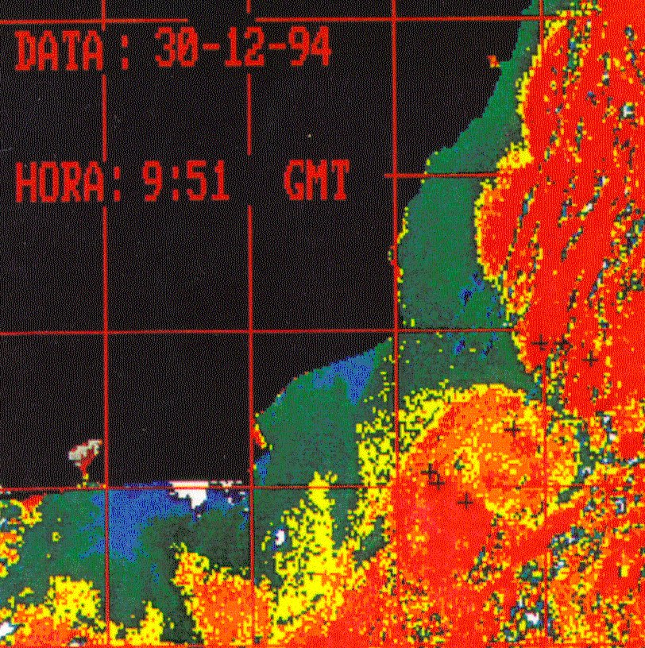

FiguraII.6.1.3-2: Imagem de AVHRR (sensor que fornece a temperatura da água) no litoral do Rio de Janeiro e Espírito Santo. A coloração verde e azul indica a presença das águas mais frias junto ao litoral, por causa do fenômeno da ressurgência. O limite entre as colorações verde e vermelha representa o contorno oeste da Corrente do Brasil.

Para estimativa das trajetórias, dimensões e volumes de óleo, os seguintes dados e ferramentas de análise foram utilizados (Tabela II.6.1.3-1).

Tabela II.6.1.3-1: Dados de Entrada e Ferramentas de Análise utilizadas no estudo.

Ferramenta | Dados de Entrada | Resultados
Programa MarLimpo | Corrente superficial e vento, para o verão e o inverno | Trajetória individual de derrames
Programa BCBATCH | Idem | Posições finais das manchas de óleo num tempo T (até 1000 simulações)
Programa ADIOS | Vento, onda (Hs), temperatura da água, grau API do óleo e volume vazado | Dispersão, evaporação e óleo residual ao longo do tempo

No programa ADIOS, devem ser informados as características do produto e volume vazado e outros dados físicos de entrada, como temperatura da água, altura de onda e velocidade do vento. Utilizamos valores médios da região para verão e inverno, estando os mesmos e as saídas do ADIOS apresentados nas figuras II.6.1.3-3 a II.6.1.3-12, seguindo-se a seqüência dos casos de análise. Os modelos MarLimpo e BCBatch são probabilísticos, utilizando a técnica das cadeias de Markov para gerar séries temporais a partir de medições existente, considerando matrizes de probabilidade da transição de um determinado “estado” para outro no instante seguinte, entendendo-se como “estado” o valor que o parâmetro (vento ou corrente) assumiu.

Complementarmente, para descrição oceanográfica da região o CENPES enviou mapas de corrente superficial e uma descrição do modelo utilizado para obtenção destes mapas, cujo texto transcrevemos:

" O modelo de correntes da Bacia de Campos foi elaborado utilizando resultados de um modelo hidrodinâmico de última geração denominado Parallel Ocean Climate Model (POCM), desenvolvido pelo Naval Postgraduate School dos Estados Unidos para o experimento World Ocean Circulation Experiment (WOCE). Este experimento envolveu cientistas de diversos países, tais como brasileiros, americanos, alemães, franceses, entre outros, coletando dados oceanográficos em todos oceanos do mundo para desenvolver e calibrar modelos de correntes marinhas e propriedades oceanográficas.

Os campos de correntes de superfície apresentados nas figuras para situações de verão e inverno na Bacia de Campos foram interpolados a partir de resultados gerados utilizando a melhor qualidade de dados de forçantes globais disponíveis: campos de tensão cisalhante de vento na superfície do mar e fluxos de calor gerados pelo ECMWF (European Center for Medium Weather Forecast), dados regionais de temperatura e salinidade compilados pela Base de Dados Levitus da National Oceanographic e Atmospheric Administration (NOAA). As setas indicam a direção de movimento das correntes marinhas enfatizando o fluxo da Corrente do Brasil deslocando-se para Sul-Sudoeste na região da Bacia de Campos".

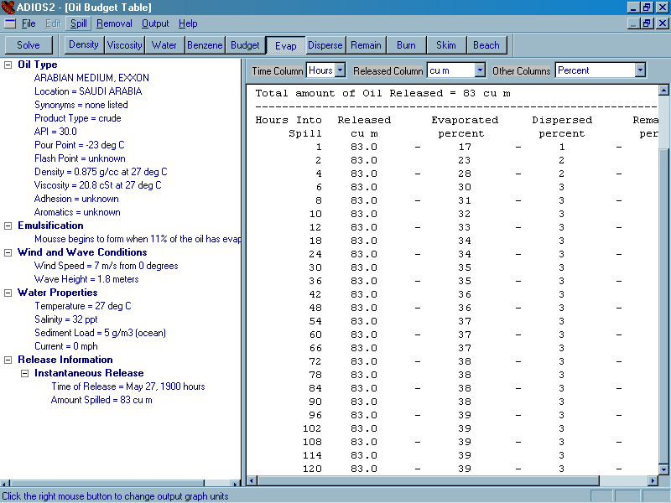
Figura II.6.1.3-3: Dados de Entrada e Saída do programa ADIOS para PETRÓLEO, vazamento instantâneo de 83 m³ com grau API igual a 30, para o VERÃO.

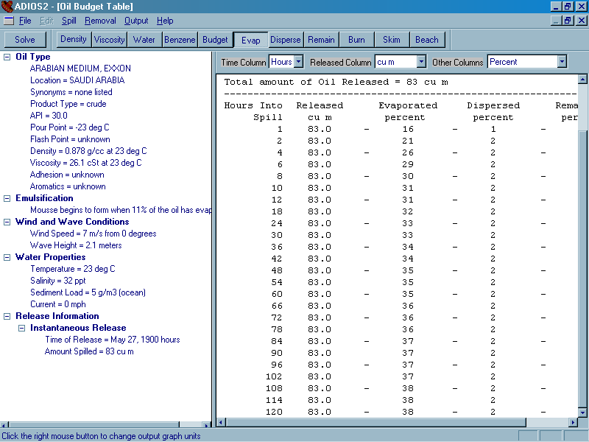
Figura II.6.1.3-4: Dados de Entrada e Saída do programa ADIOS para PETRÓLEO, vazamento instantâneo de 83 m³ com grau API igual a 30, para o INVERNO.
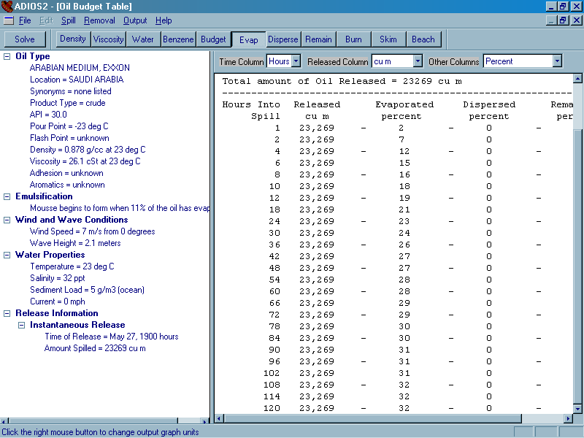
Figura II.6.1.3-5: Dados de Entrada e Saída do programa ADIOS para PETRÓLEO, vazamento instantâneo de 23269 m³ com grau API igual a 30, para o INVERNO.

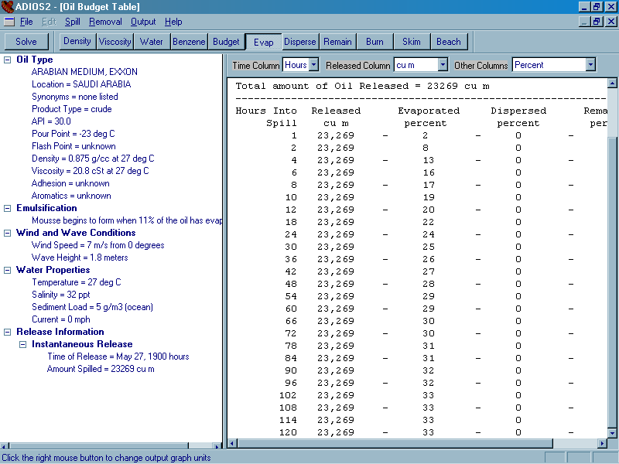
Figura II.6.1.3-6: Dados de Entrada e Saída do programa ADIOS para PETRÓLEO, vazamento instantâneo de 23269 m³ com grau API igual a 30, para o VERÃO.

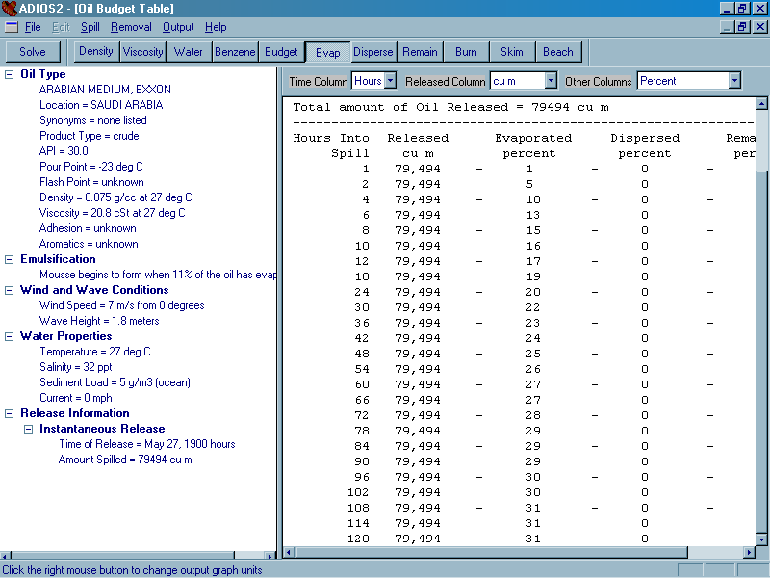
Figura II.6.1.3-7: Dados de Entrada e Saída do programa ADIOS para PETRÓLEO, vazamento instantâneo de 79494 m³ com grau API igual a 30, para o VERÃO.

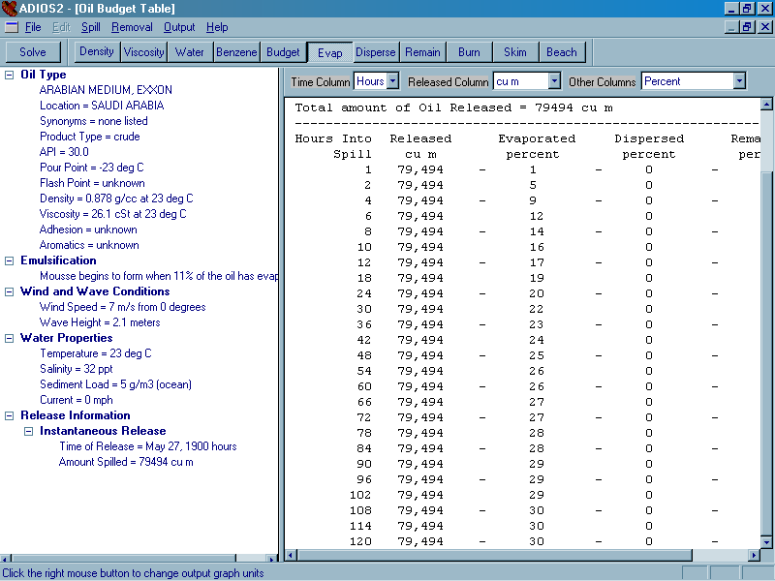
Figura II.6.1.3-8: Dados de Entrada e Saída do programa ADIOS para PETRÓLEO, vazamento instantâneo de 79494 m³ com grau API igual a 30, para o INVERNO.
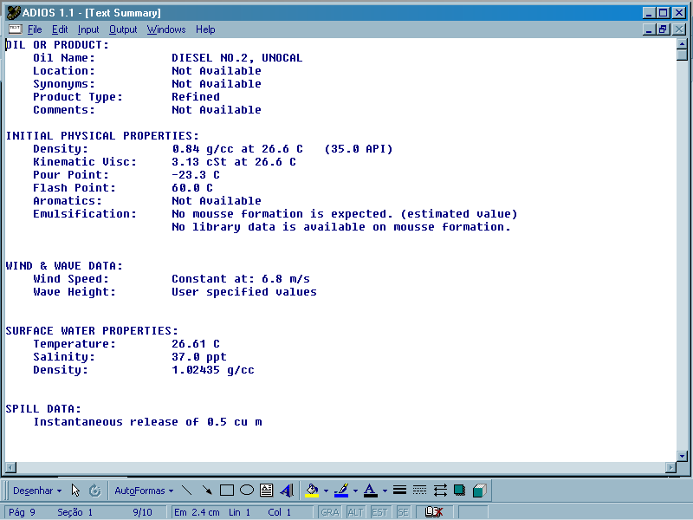
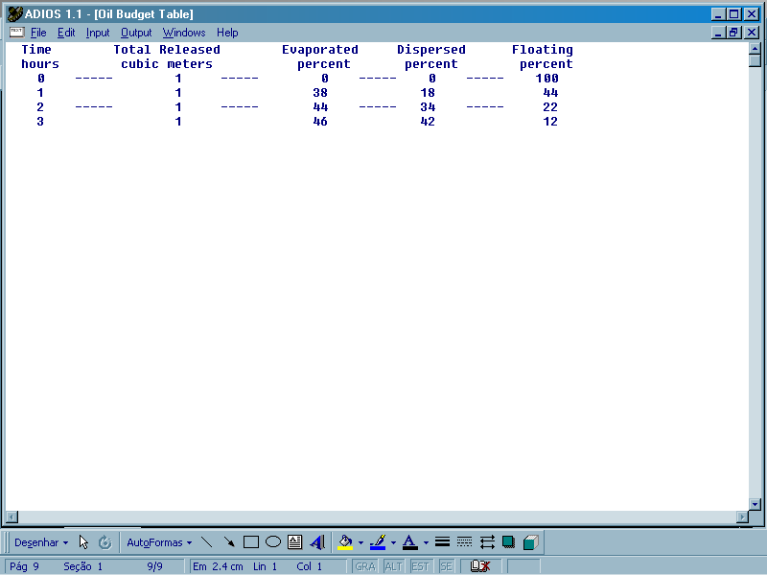
Figura II.6.1.3-9: Dados de Entrada e Saída do programa ADIOS para DIESEL, vazamento instantâneo de 0,5 m³ com grau API igual a 35, para o VERÃO. Utilizamos o modelo ADIOS versão 1 que tinha um diesel mais parecido com o usado na Bacia de Campos.

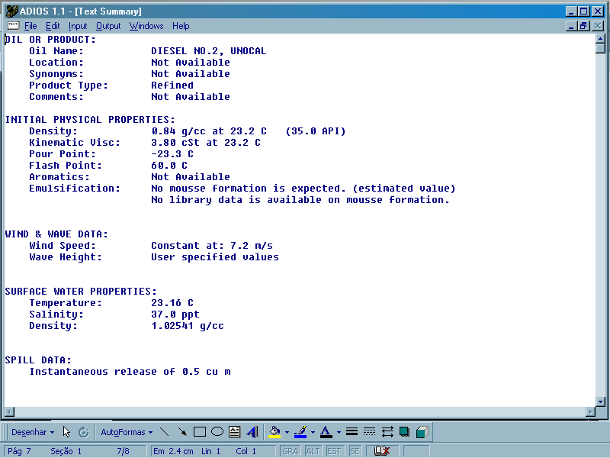
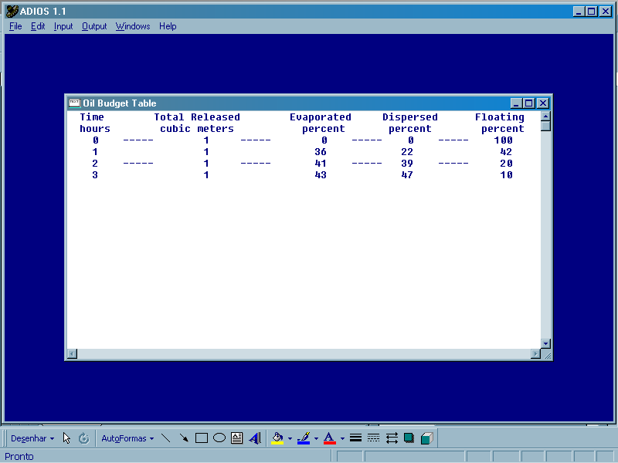Figura II.6.3-10: Dados de Entrada e Saída do programa ADIOS para DIESEL, vazamento instantâneo de 0,5 m³
com grau API igual a 35, para o INVERNO. Utilizamos o modelo ADIOS versão 1 que tinha um diesel mais parecido com o usado na Bacia de Campos.

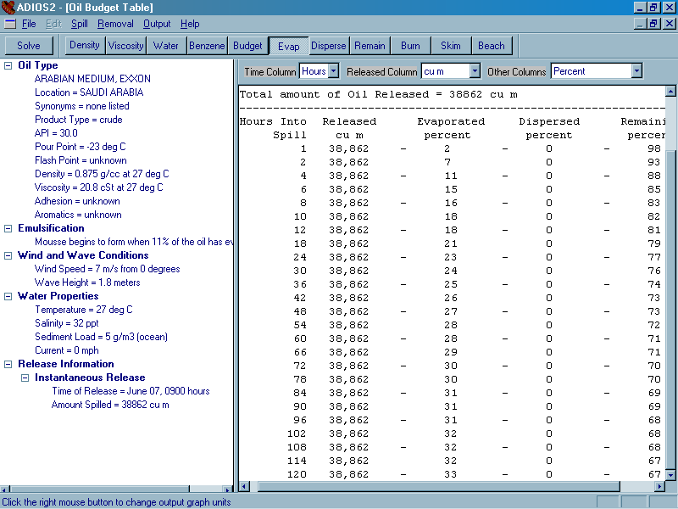
Figura II.6.1.3-11: Dados de Entrada e Saída do programa ADIOS para PETRÓLEO, vazamento instantâneo de 38862 m³ com grau API igual a 30, para o VERÃO.

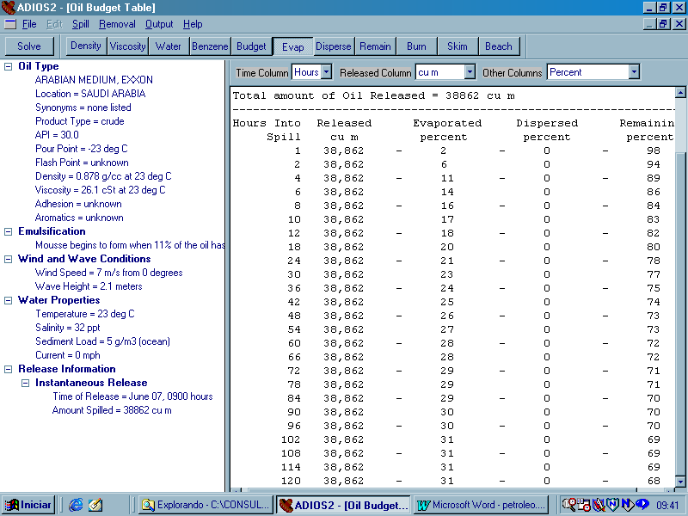
Figura II.6.1.3-12: Dados de Entrada e Saída do programa ADIOS para PETRÓLEO, vazamento instantâneo de 38862 m³ com grau API igual a 30, para o INVERNO.

II.6.1.4 – Simulações e Resultados

Com o modelo considerando os dados regionais, procedeu-se ao estudo dos casos descritos no item II.6.1.2, adotando-se as seguintes premissas:

- valores de vento e corrente para cada uma das simulações gerados probabilísticamente, a partir de dados medidos, usando a técnica das cadeias de Markov;

- corrente de deriva (devida ao vento) conforme teoria de Ekman, com coeficientes ajustados a partir de dados pretéritos da Bacia de Campos;

- camada de mistura de óleo na água equivalente à uma vez e meia a altura significativa média de onda na Bacia de Campos;

- evaporação de óleo segundo o programa ADIOS da NOAA;

- espalhamento segundo a Teoria de Fay modificada.

A partir dessas premissas, foram feitas 1000 simulações para verão e inverno, para estimativa da posição média da mancha em 2, 9 e 10,3 horas (usamos 10 horas, pois o modelo trabalha com passo de tempo inteiro), aparecendo nas figuras II.6.1.4-1 a II.6.1.4-4 as posições para 9 e 10 horas. Para cada cenário calculamos também o tempo necessário para que a concentração fique abaixo de 20 ppm (Tabela II.6.1.4-2), no verão e no inverno, e para os tempos de 2, 9 e 10 horas.

Para o cenário crítico (23269 m³ de óleo), a UN RIO solicitou que as simulações fossem feitas por até 30 dias, conforme consta do TR do IBAMA. Como a partir de 133 horas do vazamento (verão) e 106 horas (inverno) as concentrações já estão abaixo de 20 ppm, fizemos 1000 simulações para cada caso considerando estas durações e verificando a probabilidade de contato com a linha de costa, estando os resultados apresentados nas figuras II.6.1.4-5 e II.6.1.4-6.

As dimensões das manchas de óleo com o tempo são função principalmente das características do óleo, do volume vazado e das condições de vento e temperatura da água principalmente, além do próprio tempo decorrido desde o início do vazamento. Considerando-se valores médios de vento e temperatura da água no verão e no inverno podemos determinar as dimensões e concentrações da mancha independentemente de sua posição, conforme tabelas II.6.1.4-1 e II.6.1.4-2.

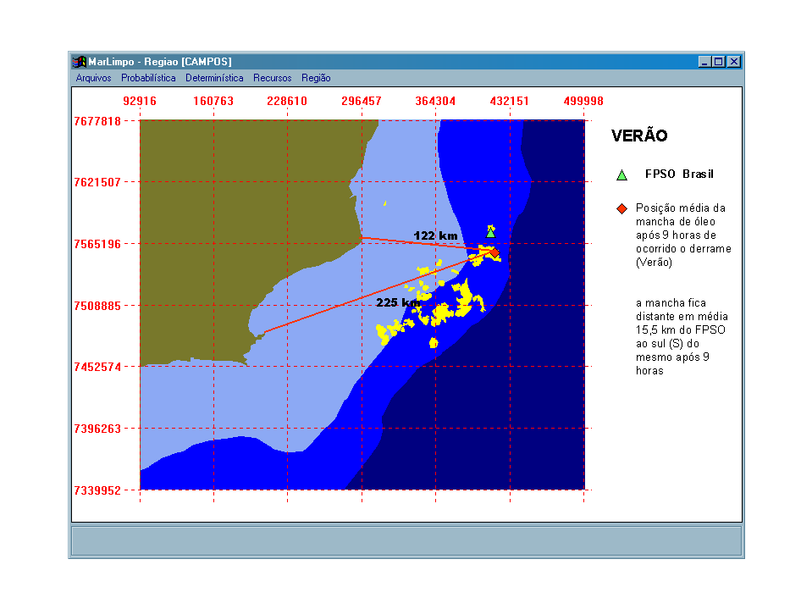

Figura II.6.1.4-1: Posição média da mancha após 9 horas, VERÃO

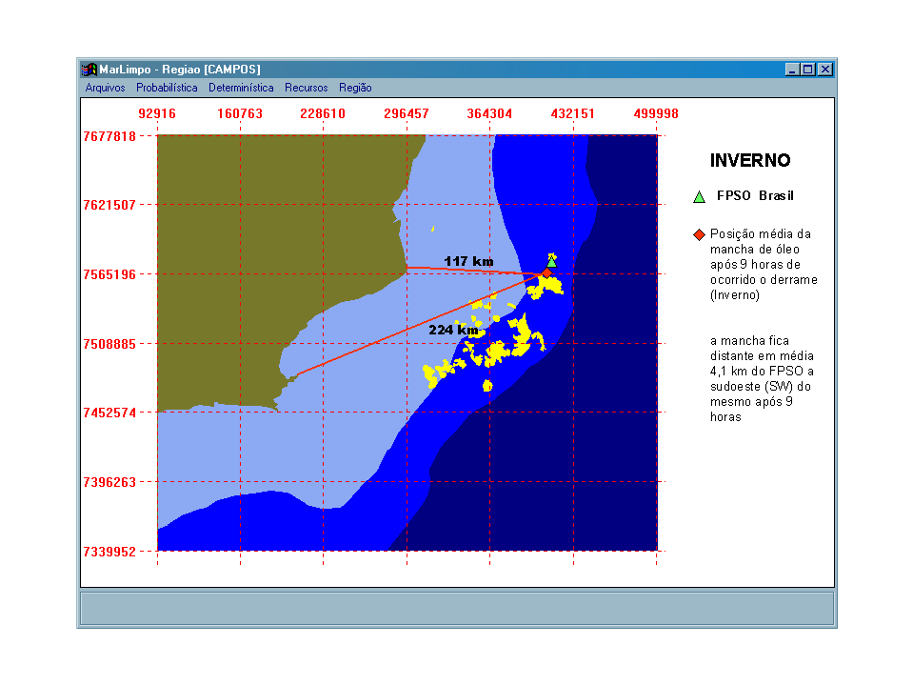

Figura II.6.1.4-2: Posição média da mancha após 9 horas, INVERNO

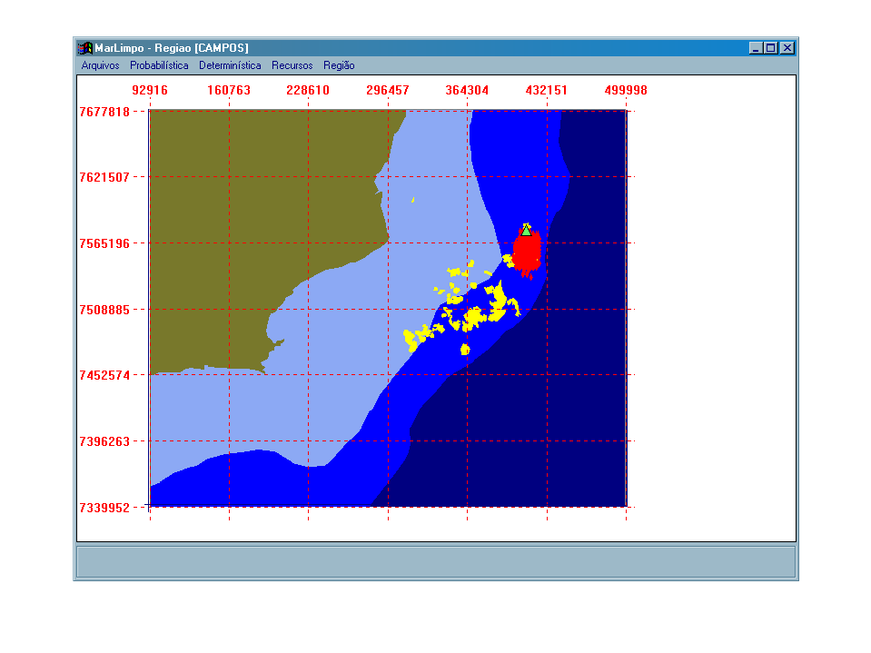
FPSO Brasil

posições após 10 horas de 1000 simulações no verão. As distâncias da posição média dos vazamentos até pontos de referência é:
- até o FPSO Brasil: 17,6 km

- até Cabo de São Tomé: 121,2 km

-até Búzios: 222,7 km

Figura II.6.1.4-3: Posições de 1000 vazamentos após 10 horas, VERÃO

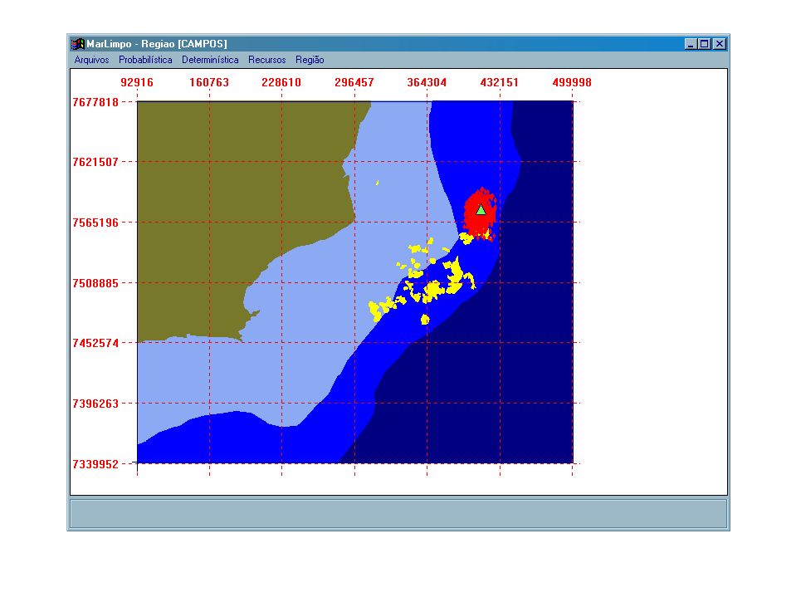
FPSO Brasil

posições após 10 horas de 1000 simulações no inverno. As distâncias da posição média dos vazamentos até pontos de referência são:

- até o FPSO Brasil: 4,5 km

- até Cabo de São Tomé: 116,3 km

- até Búzios: 223,7 km

Figura II.6.1.4-4: Posições de 1000 vazamentos após 10 horas, INVERNO

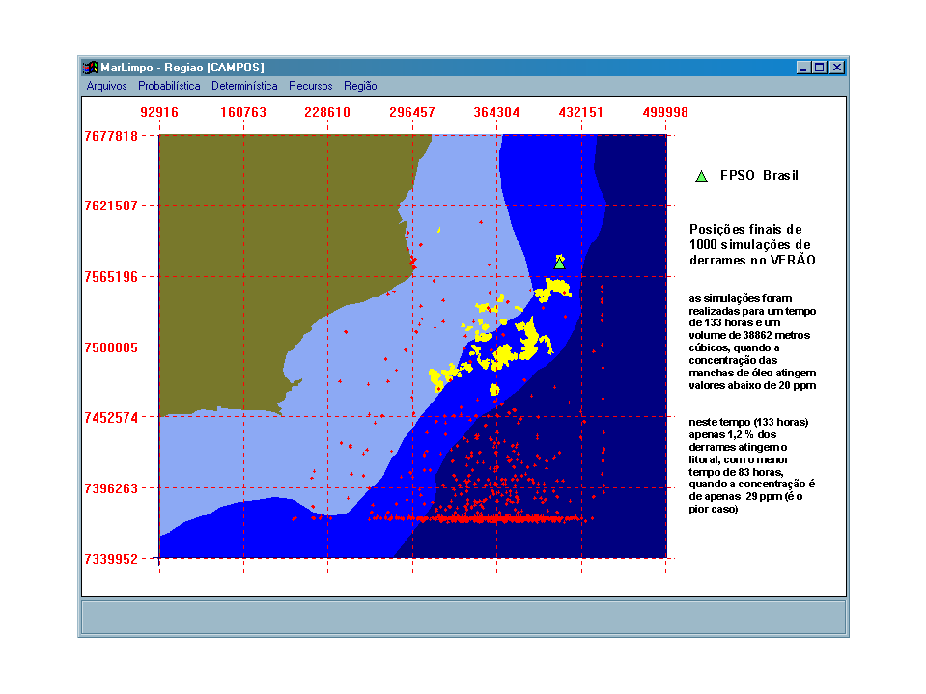

Figura II.6.1.4-5: Posições de 1000 simulações após 133 horas, VERÃO

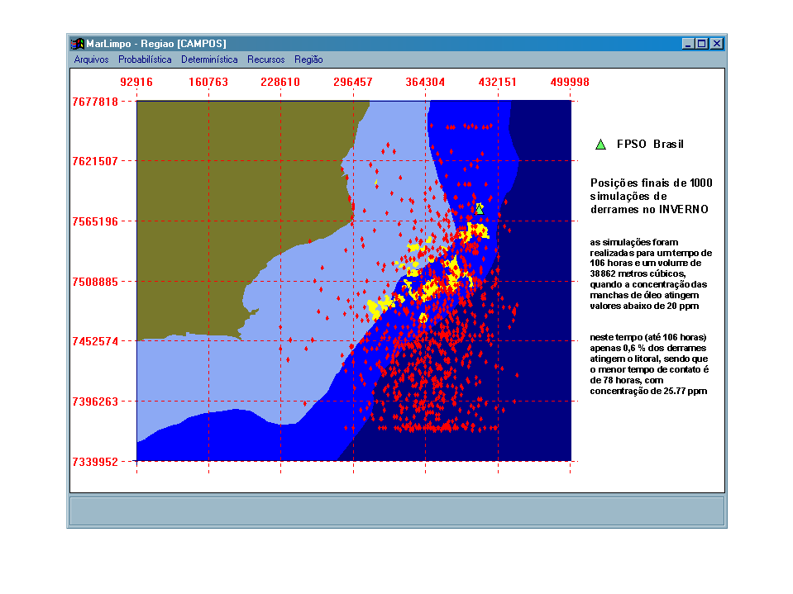

Figura II.6.1.4-6: Posições de 1000 simulações após 106 horas, INVERNO

Tabela II.6.1.4-1: Concentrações e áreas das manchas para 2, 9 e 10 horas após o derrame.

PRODUTO | VOLUME (M³) | ESTAÇÃO DO ANO | TEMPO (HORAS) | AREA DA MANCHA (KM2) | CONCENTRAÇÃO (PPM)
Petróleo | 83 | Verão | 2 | 1,03 | 23,29
Petróleo | 83 | Inverno | 2 | 1,09 | 19,42
Petróleo | 83 | Verão | 9 | 3,48 | 6,17
Petróleo | 83 | Inverno | 9 | 3,72 | 5,05
Petróleo | 83 | Verão | 10 | 3,79 | 5,57
Petróleo | 83 | Inverno | 10 | 4,06 | 4,56
Petróleo | 23269 | Verão | 2 | 24,25 | 330.70
Petróleo | 23269 | Inverno | 2 | 24,85 | 281.88
Petróleo | 23269 | Verão | 9 | 57,71 | 123.83
Petróleo | 23269 | Inverno | 9 | 59,79 | 104.53
Petróleo | 23269 | Verão | 10 | 61,88 | 115,48
Petróleo | 23269 | Inverno | 10 | 64,17 | 97,40
Petróleo | 266000 | Inverno | 2 | 114,57 | 713,78
Petróleo | 266000 | Verão | 2 | 113,31 | 835,26
Petróleo | 266000 | Verão | 9 | 246,14 | 344,04
Petróleo | 266000 | Inverno | 9 | 250,50 | 292,10
Petróleo | 266000 | Verão | 10 | 261,85 | 323,39
Petróleo | 266000 | Inverno | 10 | 266,64 | 292,10
Diesel | 0,5 | Verão | 2 | 0,12 | 0.87
Diesel | 0,5 | Inverno | 2 | 0,13 | 0,72
Diesel | 0,5 | verão | 9 | 0,51 | 0.20
Diesel | 0,5 | inverno | 9 | 0,55 | 0,17
Diesel | 0,5 | inverno | 10 | 0,61 | 0,15
Diesel | 0,5 | verão | 10 | 0,56 | 0.18
Petróleo | 38862 | Inverno | 2 | 33,41 | 405,17
Petróleo | 38862 | Verão | 2 | 34,17 | 345,94
Petróleo | 38862 | Inverno | 9 | 80,28 | 131,49
Petróleo | 38862 | Verão | 9 | 77,69 | 155,49
Petróleo | 38862 | Inverno | 10 | 85,41 | 122,22
Petróleo | 38862 | Verão | 10 | 82,58 | 144,53

Tabela II.6.1.4-2: Tempo, a partir do vazamento, para se atingir concentração de 20 ppm.

PRODUTO | VOLUME (M³) | ESTAÇÃO DO ANO | TEMPO (HORAS) | AREA DA MANCHA (KM2) | CONCENTRAÇÃO (PPM)
Diesel | 5300 | Inverno | 23 | 52,47 | 19,94
Diesel | 5300 | Verão | 29 | 59,67 | 19,96
Petróleo | 266000 | Inverno | 363 (15 dias e 3 horas) | 2736,52 | 19,98
Petróleo | 266000 | verão | 441 (18 dias e 9 horas) | 2944,31 | 19,96
Petróleo | 38862 | Inverno | 106 (4 dias e 10 horas) | 433,02 | 20,04
Petróleo | 38862 | Verão | 133 (5 dias e 13 horas) | 488,03 | 19,98

II.6.1.5 – Conclusões

A localização do FPSO Brasil , sob o ponto de vista de derrames de óleo, apresenta pouco risco de contato com a linha de costa. Considerando-se os tempos necessários para que se atinjam concentrações abaixo de 20 ppm, iguais a 133 horas no verão e 106 horas no inverno, as probabilidades de contato com o litoral são de apenas 1,2 % e 0,6 % respectivamente. Estas probabilidades, aliadas ao tempo longo para que as manchas cheguem em terra, fazem com que o risco do empreendimento, no tocante a derrames de óleo, não seja grande.

O trabalho conduzido pelo grupo de oceanografia do CENPES tem como um dos inputs os volumes derramados, resultantes da análise de riscos do empreendimento. Qualquer alteração nestes volumes ou em informações como o tempo de chegada da embarcação ao local do derrame implicam em se reanalisar o problema, efetuando novas simulações (que na verdade são milhares), e apesar de sabermos ser normal que no andamento do estudo novos cenários ou hipóteses surjam ou que se alterem outras pré-existentes, o ideal seria se procurar o mínimo de alterações possíveis nestes dados básicos iniciais.

